

**STRATEGI PROMOSI DALAM MENINGKATKAN VOLUME PENJUALAN PRODUK HONDA PADA PT. NUSANTARA SAKTI  
SEMARANG**

**Tugas Akhir**

**Disusun untuk memenuhi persyaratan menyelesaikan**

**Pendidikan Diploma III**

**Prodi Manajemen Pemasaran Fakultas Ilmu Sosial dan Ilmu Politik**

**Universitas Diponegoro**

**Penyusun :**

**MUHAMMAD YUSUF GUCI**

**14020316060015**

**D-III MANAJEMEN PEMASARAN**

**FAKULTAS ILMU SOSIAL & ILMU POLITIK**

**UNIVERSITAS DIPONEGORO**

**SEMARANG**

**2019**

**SURAT PERNYATAAN**

Yang bertanda tangan di bawah ini:

Nama : Muhammad Yusuf Guci

NIM : 14020316060015

Fakultas : Ilmu Sosial dan Ilmu Politik

Departemen : Manajemen Pemasaran

Dengan ini menyatakan bahwa Skripsi yang saya susun dengan judul :

**Strategi Promosi Dalam Meningkatkan Volume Penjualan Produk Honda Pada PT. Nusantara Sakti Semarang**

Adalah benar-benar hasil karya saya sendiri dan bukan merupakan plagiat dari skripsi atau karya ilmiah orang lain. Apabila dikemudian hari pernyataan saya tidak benar, maka saya bersedia menerima sanksi akademis yang berlaku (dicabut predikat kelulusan dan gelar kesarjanaannya).

Demikian surat pernyataan ini saya buat dengan sebenarnya, untuk dapat dipergunakan bilamana diperlukan.

Semarang, Juli 2019

Muhammad Yusuf Guci  
NIM: 14020214140127

**HALAMAN PENGESAHAN**

Judul T.A : Strategi Promosi Dalam Meningkatkan Volume Penjualan Produk Honda Pada PT. Nusantara Sakti

Nama Penyusun : Muhammad Yusuf Guci

Fakultas : Ilmu Sosial dan Ilmu Politik

Jurusan : Manajemen Pemasaran

**Dinyatakan sah sebagai salah satu syarat untuk menyelesaikan pendidikan Diploma III**

Semarang, 26 Juli 2019

DekanPembantu Dekan Bidang Akademis

Dr. Drs. Hardi Warsono, M.TP Dr. Hedi Padjo Santoso, M,SiNIP. 19640827.199001.1.001 NIP. 19610510.198902.1.002

**Dosen Pembimbing**

Dr. Drs. Ngatno, M.M (..............................)  
NIP. 19620506.198803.1.006

**Dosen Penguji**

1. Riandhita Eri Werdani, S.MB, MSM (..............................)  
   NIP. 199003312.01807.2.001
2. Dr. Drs. Ngatno, M.M (..............................)

NIP. 19620506.198803.1.006

**HALAMAN MOTTO**

*“Tidak ada seorang pun milliarder yang berkata, ku akan mengerjakannya nanti”*

*“Maka sesungguhnya bersama kesulitan itu ada kemudahan. Sesungguhnya bersama kesulitan itu ada kemudahan.”   
( Q.S Al-insyirah 5-6 )*

**PERSEMBAHAN**

Tugas akhir ini saya persembahkan kepada :

1. Allah SWT, yang telah melimpahkan rahmat-Nya sehingga sesuatunya dapat berjalan dengan lancar.
2. Mamak yang selalu semangat dalam memberi inspirasi dan motivasi sehingga saya selalu fokus kuliah hingga menyelesaikan Tugas Akhir ini.
3. Mas Muhammad Adib Lutfhi yang selalu memberikan semangat dan mensupport saya sampai menyelesaikan Tugas Akhir ini.
4. Nabila Afa Fadhilah yang menjadi pemberi inspirasi dan penyemangat bagi penulis selama menyusun Tugas Akhir ini.
5. Seluruh pegawai PT. Nusantara Sakti Semarang yang tidak bisa saya sebutkan satu persatu yang telah bersedia menerima saya dan membimbing saya untuk bisa melaksanakan Kuliah Kerja Praktek (KKP) di PT. Nusantara Sakti Semarang.
6. Muhammad Ibnu Sina Firdaus yang telah menemani saya selama Kuliah Kerja Praktek (KKP) di PT. Nusantara Sakti selama 2 bulan.
7. Meysi Yolanda, Muhammad Fasya Kautsar, Esa Amara Yovanka, Putri Wira Paramitha, Irly Anoti, yang selalu memberi motivasi dalam menyelesaikan Tugas Akhir ini.
8. Seluruh teman-teman Manajemen Pemasaran 2016 yang selalu memberi motivasi dan semangat selama penyusunan Tugas Akhir ini.
9. Saudara Barry House dan teman-teman yang selalu membantu dan memberi semangat selama menyusun Tugas Akhir ini.

**ABSTRAK**

Judul TA : Strategi Promosi Dalam Meningkatkan Volume

Penjualan Pada PT. Nusantara Sakti Semarang.

Nama Penulis : Muhammad Yusuf Guci

NIM : 14020316060015

PT. Nusantara Sakti Semarang adalah dealer motor resmi merk Honda area Semarang dan sekitarnya yang bergerak di bidang jasa penjualan, perawatan dan penyediaan suku cadang. Dalam memasarkan dan menjualkan produknya, PT. Nusantara Sakti Semarang melakukan beberapa kegiatan promosi yang efektif dan efisien. PT. Nusantara Sakti Semarang merumuskan strategi-strategi sebagai usaha mempertahankan eksistensinya serta memenangkan persaingan dengan kompetitor lain. Kegiatan Promosi perusahaan diharapakan dapat berperan dalam meningkatan volume penjualan serta meningkatkan pangsa pasar *(Market Share).* Kegiatan promosi juga akan mempertahankan kestabilan *Branch Image* produk perusahaan serta meningkatkan *Branch Image* produk Honda.

Tujuan Tugas Akhir ini adalah mendeskripsikan pelaksanaan yang tepat guna meningkatkan volume penjualan pada PT. Nusantara Sakti Semarang. Metode penelitian ini menggunakan deskriptif dengan teknik pengumpulan data melalui observasi dan wawancara kepada pihak PT. Nusantara Sakti mengenai strategi dan pelaksanaan promosi yang sudah berjalan seperti *Personal Selling*, Periklanan (media sosial, media iklan cetak, media iklan luar, mobil box), Hubungan Masyarakat, dan Promosi Penjualan. Berdasarkan hasil penelitian dapat disimpulkan bahwa pelaksanaan hubungan masyarakat serta promosi penjualan yang diharapkan dapat meningatkan daya tarik masyarakat untuk membeli motor merk Honda di PT. Nusantara Sakti Semarang. Saran dari penulis yaitu memaksimalkan Sumber Daya Manusia (SDM) serta mengoptimalkan strategi promosi agar lebih menarik bagi calon-calon konsumen.

***Kata Kunci*** *: Promosi, Personal Selling, Periklanan, Hubungan Masyarakat,*

*Promosi Penjualan.*

**ABSTRACT**

Final Project Tittle : Promotion Strategy to Increasing Volume Sales at

PT. Nusantara Sakti Semarang.

Author Name : Muhammad Yusuf Guci

Student ID Number : 14020316060015

PT. Nusantara Sakti Semarang is the official motorbike dealer for Honda brand in Semarang and its surrounding areas that engaged in sales, maintenance, and spare parts supply. To market and sell its products, PT. Nusantara Sakti Semarang carries out several effective and efficient promotional activities. PT. Nusantara Sakti Semarang formulates strategies to maintain its existence and win the competition from other competitors. Company activities are expected to increase sales volume and market share. Promotional activities are also expected to maintain the stability of the branch Image and its product also increases the Branch Image of Honda products.

The purpose of this Final Project is to describe the proper promotional activities to increase sales volume at PT. Nusantara Sakti Semarang. This research uses data collection descriptive method through observation and interviews with the PT. Nusantara Sakti related to the strategy and implementation of existing promotions such as Personal Selling, (d2d), Advertising media (printed media, social media, billboards, banners, and pamphlets), Public Relations, and Sales Promotions. Based on the results of the study it can be concluded that the implementation of public relations and sales promotions can attract the customer to buy Honda brand motorcycles at PT. Nusantara Sakti Semarang. Suggestions from writers are maximizing Human Resources (HR) and optimize promotion strategies to attract prospective customers..

***Keywords:*** *Promotion, Personal Selling, Advertising, Public Relations, Sales*

*promotion.*

**KATA PENGANTAR**

بسم الله الرحمن الرحيم

Dengan segala puji dan syukur kepada Allah SWT yang telah melimpahkan rahmat-Nya sehingga penyusun dapat menyelesaikan Tugas Akhir ini yang berjudul “ Strategi Promosi Dalam Meningkatkan Volume Penjualan Pada PT. Nusantara Sakti Semarang.”

Penyusunan dari Tugas Akhir ini dimaksudkan untuk memenuhi salah satu syarat kelulusan Program Studi Diploma III Manajemen Pemasaran Fakultas Ilmu Sosial dan Ilmu Politik Universitas Diponegoro Semarang.

Pada kesempatan kali ini penyusun bermaksud untuk menyampaikan rasa terimakasih kepada pihak-pihak yang selama ini telah membantu, memotivasi, mendukung serta membimbing penyusun dalam menyelesaikan Tugas Akhir ini.

Rasa terimakasih ini penyusun huturkan kepada :

1. Dr. Drs. Hardi Warsono, M.TP selaku Dekan Fakultas Ilmu Sosial dan Ilmu Politik Universitas Diponegoro.
2. Agung Budiatmo, S.Sos, MM, selaku Ketua Program Diploma III Manajemen Pemasaran Fakultas Ilmu Sosial dan Ilmu Politik Universitas Diponegoro.
3. Dr. Drs. Ngatno, M.M selaku Dosen Wali serta Dosen pembimbing saya yang telah memberikan bimbingan kepada penulis selama perkuliahan hingga penyusunan Tugas Akhir.
4. Muhammad Adib Lutfhi sekaku *Team Leader Marketing* PT. Nusantara Sakti yang sudah memberikan ijin, membantu dan membagi ilmu nya kepada saya selama melaksanakan Kuliah Kerja Praktek (KKP) di PT. Nusantara Sakti.

Dengan segala kerendahan hati, penyusun mohon maaf apabila terdapat kesalahan dan kekurangan dalam penyusunan Tugas Akhir ini. Penyusu menyadari bahwa Tugas Akhir ini masih jauh dari kata sempurna. Semoga Tugas Akhir ini dapat bermanfaat bagi penulis dan seluruh pembaca pada masa yang akan datang. Amin.

Semarang, 25 Juli 2019

Penulis,

Muhammad Yusuf Guci  
 NIM. 14020316060015

# DAFTAR ISI

**[SURAT PERNYATAAN i](#_Toc14951147)**

**HALAMAN PENGESAHAN ii**

**HALAMAN MOTTO iii**

**HALAMAN PERSEMBAHAN iv**

**ABSTRAK v**

**ABSRACT vi**

**KATA PENGANTAR vii**

**DAFTAR ISI xi**

**DAFTAR TABEL** **xi**

**BAB I 1**

**PENDAHULUAN 1**

1.1 Latar Belakang 1

1.2 Rumusan Masalah. 5

1.3 Tujuan Penelitian 7

1.4 Manfaat Penelitian 8

1.5 Landasan Teori 9

1.5.1 Pemasaran 9

1.5.1.1 Pengertian Pemasaran 9

1.5.1.2 Strategi Pemasaran 10

1.5.2 Bauran Pemasaran (*Marketing mix)* 10

1.5.2.1 Produk (*product*) 11

1.5.2.2 Harga (*Price*) 12

1.5.2.3 Tempat (*Place*) 13

1.5.2.4 Promosi (*Promotion*) 13

1.5.3 Bauran Promosi 13

1.5.3.1 Periklanan *(Advertising)* 14

1.5.3.2 Promosi Penjualan *(Sales Promotion)* 15

1.5.3.3 Hubungan Masyarakat (*Public Relation)* 15

1.5.3.4 Pemasaran Langsung (*Direct Marketing*) 16

1.5.3.5 Penjualan Personal *(Personal Selling*) 17

1.6 Metodologi Penelitian 17

1.6.1 Metode Analisis Data 18

1.6.2 Jenis Data 18

1.6.3 Teknik Pengumpulan Data 19

**BAB II GAMBARAN UMUM PERUSAHAAN 20**

2.1 Sejarah PT. Nusantara Sakti 20

2.2 Visi dan Misi PT. Nusantara Sakti 21

2.3 Logo PT. Nusantara Sakti 22

2.4 Lokasi PT. Nusantara Sakti 22

2.5 Struktur Organisasi PT. Nusantara Sakti 24

2.6 Bidang Usaha PT. Nusantara Sakti Semarang 30

**BAB III 34**

**STRATEGI PROMOSI DALAM MENINGKATKAN VOLUME PENJUALAN PADA PT. NUSANTARA SAKTI SEMARANG 34**

**3.1 Pelaksanaan Kegiatan Promosi Pada PT. Nusantara Sakti Semarang 34**

3.1.1 Personal Selling 35

3.1.2 Periklanan 36

3.1.3 Hubungan Masyarakat 44

3.1.4 Promosi Penjualan 47

**3.2 Hambatan dalam Pelaksanaan Kegiatan Promosi Pada PT. Nusantara Sakti Semarang 53**

**3.3 Cara Mengatasi Hambatan Yang Berkaitan Dengan Pelaksaan Kegiatan Promosi Pada PT. Nusantara Sakti Semarang 56**

**BAB IV PENUTUP 59**

4.1 Kesimpulan 59

4.2 Saran 60

**DAFTAR PUSTAKA 62**

**LAMPIRAN 63**

**DAFTAR TABEL**

TABEL 1.1 Data Penjualan PT. Nusantara Sakti Semarang 6

TABEL 2.2 Struktur Organisasi PT. Nusantara Sakti Semarang 24

TABEL 2.3 Produk PT. Nusantara Sakti Semarang 31

**DAFTAR GAMBAR**

GAMBAR 2.1 Logo Nusantara Surya Sakti 22

GAMBAR 3.1 Grup atau Komunitas jual beli motor Kota Semarang dan Sekitarnya 36

GAMBAR 3.1.1 Official Account PT. Nusantara Sakti 37

GAMBAR 3.1.2 Promosi yang dilakukan di Facebook 37

GAMBAR 3.1.3 Promosi yang dilakukan di Facebook 38

GAMBAR 3.1.4 Promosi yang dilakukan di Facebook 39

GAMBAR 3.4 Promosi yang dilakukan di Instagram 40

GAMBAR 4.1 Kegiatan Brifieng seluruh pegawai PT. Nusantara Sakti Semarang 36

GAMBAR 4.2 Kegiatan Kanvasing PT. Nusantara Sakti Semarang di Supermarket Giant Tlogosari 37

GAMBAR 4.3 Kegiatan Kanvasing PT. Nusantara Sakti Semarang setelah ibadah Sholat Jum’at 39

GAMBAR 4.4 Contoh Brosur yang dicetak oleh PT. Nusantara Sakti Semarang 36

GAMBAR 4.5 Contoh Brosur beserta daftar harga yang dicetak oleh PT. Nusantara Sakti Semarang 37

GAMBAR 4.6 Brosur yang menampilkan promo service motor bagi para ojek online maupun konsumen PT. Nusantara Sakti Semarang 39

GAMBAR 4.7 Brosur promo selama PPRT yang dicetak oleh PT. Nusantara Sakti Semarang 36

GAMBAR 4.8 Banner promo Back To School yang dicetak oleh PT. Nusantara Sakti Semarang 37

GAMBAR 4.9 Umbul-umbul yang dipasang di depan PT. Nusantara Sakti Semarang 36

GAMBAR 4.10 Foto bersama dengan tim Marketing PT. Nusantara Sakti Semarang 37

# 

# BAB I

# PENDAHULUAN

# Latar Belakang

Dunia bisnis saat ini tidak lepas dari yang namanya teknologi. Semakin pesatnya perkembangan teknologi, maka semakin pesat pula perkembangan dunia bisnis. Perkembangan ini mengakibatkan munculnya trobosan – trobosan baru bagi perusahaan yang sudah berdiri dan muncul pula perusahaan – perusahaan baru yang ikut bersaing merebut pangsa pasar. Persaingan ini tidak hanya bersaing untuk merebut pangsa pasar tetapi perusahaan juga bersaing merebut sumber daya manusia (SDM) yang potensial dan profesional, bersaing memberikan pelayanan terbaik dan bersaing dalam menetapkan harga produk. Persaingan yang telah dilakukan perusahaan – perusahaan bisnis tersebut memberikan dampak positif maupun negatif. Tetapi dengan adanya dampak negatif tersebut, perusahaan akan semakin sering melakukan evaluasi terhadap strategi pemasaran yang akan dilakukan.

Pemasaran berperan sangat penting dalam sebuah perusahaan atau dapat dikatakan pemasaran merupakan ujung tombak perusahaan karena berfungsi sebagai bahan pertimbangan untuk pengambilan keputusan yang terkait kebutuhan masing-masing konsumen. Semakin berkembang nya pola pikir sebuah komunitas konsumen, maka pemasaran perlu terus bergerak dan berinovasi untuk memenuhi kebutuhan mereka secara cepat dan untuk memenangkan persaingan tersebut perusahan harus melakukan kegiatan pemasaran yang sudah terencana dengan sangat matang.

Mengetahui kebutuhan konsumen perlu dilakukan karena pada dasarnya konsumen merupakan faktor adanya dan meningkatnya angka pendapatan suatu perusahaan. Dengan mengetahui kebutuhan konsumen para pelaku bisnis atau perusahaan dapat dengan mudah menyusun strategi guna melancarkan proses penjualan produknya. Kebutuhan konsumen sendiri merupakan hal yang dapat dikatakan sebagai suatu kesenjangan atau pertentangan yang dialami antara suatu kenyataan dengan dorongan yang ada dalam diri seseorang. Apabila konsumen merasa kebutuhannya tidak terpenuhi maka konsumen akan menunjukkan perilaku kecewa. Akan tetapi, jika konsumen merasa kebutuhannya telah terpenuhi dengan baik maka akan menunjukkan perilaku yang positif. Sehingga hal tersebut membuat para pelaku bisnis sangat perlu memperhatikan dan mengetahui kebutuhan konsumen dengan baik.

Kegiatan perusahaan untuk meningkat volume penjualan mereka adalah menciptakan strategi pemasaran dengan program – program promosi yang tidak biasa dilakukan oleh perusahaan lain sehingga dapat menarik perhatian konsumen. Strategi yang dimaksud adalah perencanaan produk yang disertai harga sesuai kualitas produk serta kegiatan promosi serta distribusi efektif dan efisien sehingga strategi tersebut dapat meningkatkan volumen penjualan. Persaingan dalam menciptakan program promosi ini sangat berpengaruh dalam kesuksesan perusahaan. Apabila kegiatan promosi tersebut gagal dan tidak berdampak bagi perusahaan, maka efek yang diterima sangatlah tinggi mengingat kegiatan promosi tersebut tidaklah murah. Situasi persaingan dalam merebut hati konsumen adalah perhatian penting bagi setiap perusahaan. Oleh sebab itu perusahaan akan dituntut dalam memberikan dan menciptakan kegiatan promosi tersebut tepat sasaran dalam menarik hati calon konsumen sehingga dapat dikatan efektif dan efisien.

PT. Nusantara Sakti Semarang merupakan perusahaan yang bergerak dalam bidang penjualan kenderaan bermotor roda dua ber-merk Honda. Berdirinya perusahaan ini tentu memiliki tujuan yaitu mendapatkan laba semaksimal mungkin. Angka pendapatan suatu perusahaan ditentukan berdasarkan volume penjualan nya. Sehingga perusahaan akan dituntut meningkatkan volume penjualan dan target penjualan tersebut dapat dicapai dengan maksimal atau lebih dari target yang telah ditentukan. PT. Nusantara Sakti Semarang memiliki slogan perusahaan yang mencerminkan totalitas mereka dalam melayani konsumen yaitu “NAFAS KAMI, SEMANGAT KAMI, SERVICE KAMI” dan disingkat NSS yang juga berarti RITEL HONDA NOMOR SATU. Dengan demikian perusahaan mencitrakan diri kepada konsumen bahwa ritel Honda terbaik dan pelayanan yang diberikan secara totalitas ada pada perusahaan tersebut. Hal ini bertujuan untuk mendorong konsumen yang akan membeli sepeda motor merk Honda akan beralih ke PT. Nusantara Sakti. Semarang Perusahaan juga melakukan berbagai kegiatan promosi yang bertujuan untuk mencuri hati para calon konsumen dan konsumen yang telah berlangganan produk Honda untuk melakukan pembelian atas produk yang dipasarkan. Kegiatan promosi tersebut akan lebih efektif jika dilakukan dengan komunikasi secara langsung, sehingga konsumen akan lebih terbuka untuk mengambil keputusan. Hal tersebut akan mempengaruhi angka penjualan pada PT. Nusantara Sakti Semarang.

Kegiatan Promosi perusahaan diharapakan dapat berperan dalam meningkatan volume penjualan serta meningkatkan pangsa pasar *(Market Share).* Kegiatan promosi juga akan mempertahankan kestabilan *Branch Image* produk perusahaan serta meningkatkan *Branch Image* produk Honda. Cara yang harus dilakukan perusahaan agar meningkatkan volume penjualan tersebut ialah kegiatan promosi yang efektif dan efisien sehingga angka penjualan atau volume pejualan akan terus meningkat dari target yang telah ditentukan. Perusahaan tentu akan memiliki kendala atau hambatan dalam menjalankan kegiatan promosi tersebut. Hal tersebut menyebabkan menurunnya angka penjualan dari target sehingga keuntungan yang dihasilkan juga akan berada dibawah target yang telah ditentukan.

Berdasarkan uraian diatas, penulis tertarik untuk mengangkat masalah tersebut sebagai materi dari Tugas Akhir ini dengan judul **“STRATEGI PROMOSI DALAM MENINGKATKAN VOLUME PENJUALAN PRODUK HONDA PADA PT. NUSANTARA SAKTI SEMARANG**”

# Rumusan Masalah

PT. Nusantara Sakti Semarang merupakan merupakan perusahaan yang bergerak dalam bidang *Authorized Dealer* yang melakukan penjualan kendaraan bermotor roda dua merk Honda.

Kegiatan promosi merupakan ujung tombak perusahaan dalam menjalankan dan mempertahankan kelangsungan hidup perusahaan. Ketat nya persaingan seiring dengan kemajuan teknologi, maka PT. Nusantara Sakti perlu melakukan kegiatan promosi yang telah direncakan secara matang agar tepat sasaran.

Dalam upaya meningkatkan angka penjualan, PT. Nusantara Sakti Semarang perlu melakukan beberapa kegiatan promosi diantaranya : *personal selling*, periklanan, hubungan masyrakat, dan promosi penjualan agar target yang telah ditentukan perusahaan dapat tercapai.

Agar rumusan masalah sesuai dengan judul, maka Tabel Target Penjualan Produk PT. Nusantara Sakti Semarang berhubungan dengan peran promosi yang dilaksanakan dalam meningkatkan angka penjualan sebagai berikut :

Tabel 1.1  
Data penjualan PT. Nusantara Sakti Semarang

|  |  |  |  |  |
| --- | --- | --- | --- | --- |
| TAHUN | TARGET | TOTAL PENJUALAN | PENCAPAIAN | KETERANGAN |
| 2015 | 3.300 | 3.195 | 96% | Turun 1% |
| 2016 | 3.300 | 3.145 | 95% | Turun 2% |
| 2017 | 3.100 | 3.082 | 99.4% | Naik 15% |
| 2018 | 3.200 | 3.552 | 111% | Turun 1,8% |
| 2019 | 1.000 | 870 | 87% |  |

*ket : 2019 bulan Januari – Maret.

*(Sumber : Data penjualan PT. Nusantara Sakti Semarang yang diolah penulis)*

Pada tabel diatas dapat dijelaskan bahwa persenstase penjualan pada PT. Nusantara Sakti mengalami kenaikan dan penurunan sejak tahun 2015 sampai dengan 2019. Pada tahun 2015 total penjualan sepeda motor sebanyak **3.195 unit** dengan target **3.300 unit** dan pencapaian sebanyak **96**%. Pada tahun 2016 total penjualan sepeda motor sebanyak **3.145 unit** dengan target **3.300 unit** dan pencapaian sebanyak **95**%. Kemudian di tahun 2017 total penjualan sepeda motor sebanyak **3.082** dengan target **3.100** dan pencapaian sebanyak **99.4** %. Pada tahun 2018 total penjualan sepeda motor sebanyak **3.522** dengan target **3.200** dan pencapaian sebanyak **111** %. Pada tahun 2019 dibulan Januari hingga Maret total penjualan sepeda motor sebanyak **870** dengan total target **1.000** dan pencapaian sebanyak **87** %.

Dapat disimpulkan dari keterangan diatas bahwa total penjualan pada PT. Nusantara Sakti setiap tahun nya tidak konsisten. Setiap tahun nya, penjualan ada yang memenuhi target dan beberapa tidak memenuhi target. Namun penjualan diangka 95% keatas sudah dikategorikan sangat baik. Sehingga dapat disimpul rumusan masalah yang tepat ialah

1. Bagimana strategi promosi dalam meningkatkan penjualan produk Honda yang dilakukan PT. Nusantara Sakti Semarang ?
2. Apa saja hambatan yang dihadapi dalam pelaksanaan kegiatan promosi pada PT. Nusantara Sakti Semarang ?
3. Bagaimana solusi yang dilakukan PT. Nusantara Sakti Semarang dalam mengatasi hambatan pelaksanaan kegiatan promosi tersebut ?

# Tujuan Penelitian

1. Untuk mengetahui proses perencanaan pemasaran pada PT. Nusantara Sakti Semarang
2. Untuk mengetahui strategi promosi dalam meningkatkan penjualan produk Honda pada PT. Nusantara Sakti Semarang
3. Untuk mengetahui hambatan yang dihadapi dalam pelaksanaan kegiatan promosi pada PT. Nusantara Sakti Semarang
4. Untuk mengetahui solusi yang dilakukan dalam mengatasi hambatan pada PT. Nusantara Sakti Semarang

# Manfaat Penelitian

1. Bagi Penulis
2. Untuk mengetahui secara khusus penetapan kegiatan promosi yang dilakukan secara efektif dan efisien.
3. Untuk menambah pengalaman tentang kegiatan promosi yang telah dilakukan PT. Nusantara Sakti.
4. Bagi Perusahaan
5. Dengan penelitian ini, diharapkan dapat memberi masukan kepada perusahaan dalam meningkatkan kualitas promosi yang telah dilakukan sebagai bahan pertimbangan untuk kebijakan-kebijakan promosi selanjutnya.
6. Dengan penelitian ini, diharapakan dapat memberi informasi kepada persuhaan tentang penetapan strategi promosi agar lebih efektif dan lebih efisien.
7. Bagi Universitas

Merupakan salah satu syarat yang harus dipenuhi di dalam menyelesaikan studi program D-III Manajemen Pemasaran Universitas Diponegoro

# Landasan Teori

# Pemasaran

# Pengertian Pemasaran

Sering sekali pemasaran diartikan kedalam penjualan dan kegiatan promosi. Pengertian pemasaran sebenarnya lebih luas dari penjualan dan promosi. Bahkan penjualan dan promosi adalah sebagian dari kegiatan pemasaran. Dalam menjalankan bisnis, kegiatan pemasaran merupakan hal penting yang harus dilakukan. Tanpa adanya kegiatan ini, maka usaha perusahaan untuk mendapatkan laba dari bisnis yang dijalani sangatlah sulit. Apalagi seperti yang diketahui bahwa banyak sekali perusahaan atau kegiatan bisnis yang menjual atau memproduksi suatu barang atau jasa yang sejenis. Agar bisa bersaing dengan para kompetitor, tentu saja perusahaan harus melakukan berbagai upaya untuk bisa menarik perhatian konsumen.

Pemasaran adalah suatu sistem keseluruhan dari kegiatan-kegiatan usaha yang ditujukan untuk merencanakan, menentukan harga, mempromosikan dan mendistribusi-kan barang dan jasa yang dapat memuaskan kebutuhan baik kepada pembeli maupun pembeli potensial (Swasta dan Irawan, 2003:5).

# Strategi Pemasaran

Berdirinya suatu perusahaan tentu memiliki tujuan kearah yang baik. Tujuan yang telah dirancang tidak jauh dari kata mempertahankan dan meningkatkan. Tujuan ini dapat dicapai apabila bagian pemasaran perusahaan melakukan strategi pemasaran yang baik untuk dapat menggunakan kesempatan atau peluang yang ada dalam pemasaran.

Menurut Philip Kotler ( 2004, 81 ) strategi pemasaran adalah pola pikir pemasaran yang akan digunakan untuk mencapai tujuan pemasarannya. Strategi pemasaran berisi strategi spesifik untuk pasar sasaran, penetapan posisi, bauran pemasaran dan besarnya pengeluaran pemasaran.

# Bauran Pemasaran (*Marketing mix)*

Di dalam strategi pemasaran terbagi beberapa bagian. Salah satu nya disebut dengan bauran pemasaran yang memiliki peran sangat penting dalam mempengaruhi calon konsumen agar membeli suatu produk atau jasa yang ditawarkan oleh perusahaan. Elemen-elemen bauran pemasaran ini terdiri dari semua variabel yang dapat dikontrol perusahaan untuk dapat memuaskan para konsumen.

Menurut Buchari Alma (2012:205), bauran pemasaran merupakan strategi mencampuri kegiatan–kegiatan pemasaran, agar dicari kombinasi maksimal sehingga mendatangkan hasil yang memuaskan. *Marketing mix* ini terdiri atas empat komponen atau disebut 4P yaitu *product, price, place, promotion* yangsaling terkait satu sama lain, dengan tujuan untuk memenuhi kebutuhan dan kepuasan konsumen serta mencapai tujuan perusahaan.

# Produk (*product*)

Menurut Sumarni dan Soeprihanto (2010:274), produk adalah setiap apa saja yang bisa ditawarkan di pasar untuk mendapatkan perhatian, permintaan, pemakaian atau konsumsi yang dapat memenuhi keinginan atau kebutuhan. Produk tidak hanya selalu berupa barang tetapi bisa juga berupa jasa ataupun gabungan dari keduanya (barang dan jasa). Sedangkan menurut Kotler dan Keller (2016:390) produk memiliki 5 tingkatan, diantaranya :

1. Manfaat Inti *(Core Benefit)*

Manfaaat yang sebenarnya dibutuhkan dan akan dikonsumsi oleh pelanggan dari setiap produk.

1. Produk Dasar *(Basic Product)*

Produk dasar yang mampu memenuhi fungsi pokok produk yang paling dasar.

1. Produk Harapan *(Expected Product)*

Produk formal yang ditawarkan dengan baerbagai atribut dan kondisi secara normal (layak) diharapkan dan disepkati untuk dibeli dan serangkaian atribut-atribut produk dan kondisi yang diharapkkan oleh pembeli pada saat membeli produk.

1. Produk Pelengkap (*Augmented Product)*

Berbagai atribut produk yang dilengkapi atau ditambahkan dengan berbagai manfaat layanan, sehingga dapat memberikan tambahan kepuasan dan dapat dibedakaan dengan produk pesaing.

1. Produk Potensial *(Potential Product)*

Segala macam tambahan dan 25 perubahan yang mungkin dikembangkan untuk produk dimasa mendatang, atau semua argumentasi dan perubahan bentuk yang dialami oleh suatau produk dimasa yang akan datang.

# Harga (*Price*)

Harga merupakan aspek yang sangat penting bagi karena pada umumnya umumnya konsumen menjadikan harga sebagai pertimbangan utama sebelum membeli. Menurut Sumarni dan Soeprihanto (2010:281) harga (*price*) adalah, jumlah uang (ditambah beberapa produk kalau mungkin) yang dibutuhkan untuk mendapatkan sejumlah kombinasi dari barang beserta pelayanannya. Setelah produk yang diproduksi siap untuk dipasarkan, maka perusahaan akan menentukan harga dari produk tersebut.

# Tempat (*Place*)

Tempat dalam marketing mix biasa disebut dengan saluran distribusi, saluran dimana produk tersebut sampai kepada konsumen. Definisi dari Sumarni dan Soeprihanto (2010:288) tentang saluran distribusi adalah, saluran yang digunakan oleh produsen untuk menyalurkan produk tersebut dari produsen sampai ke konsumen atau industri pemakai.

# Promosi (*Promotion*)

Menurut Tjiptono (2008:219), pada hakikatnya promosi adalah suatu bentuk komunikasi pemasaran. Yang dimaksud dengan komunikasi pemasaran adalah aktivitas pemasaran yang berusaha menyebarkan informasi, mempengaruhi/membujuk, dan/atau mengingatkan pasar sasaran atas perusahaan dan produknya agar bersedia menerima, membeli, dan loyal pada produk yang ditawarkan perusahaan yang bersangkutan.

# Bauran Promosi

Menurut Kotler dan Gary A. dalam Alexander Sindoro (2000). Bauran promosi adalah ramuan khusus dari iklan pribadi, promosi penjualan dan hubungan masyarakat yang dipergunakan perusahaan untuk mencapai tujuan iklan dan pemasarannya. Menurut Basu Swastha dalam Marius P. Angipora (1999), promotional mix adalah "Kombinasi Strategi yang paling baik dari variabel-variabel Periklanan, *Personal Selling* dan alat Promosi lainnya, yang kesemuanya direncanakan untuk mencapai tujuan program penjualan". Marketing memiliki beberapa bagian, yaitu :

# Periklanan *(Advertising)*

Menurut Kotler (2003:814) iklan adalah bentuk penyajian non personal dan promosi ide, barang atau jasa oleh seorang sponsor tertentu yang perlu dibayar. Sedangkan menurut Wells, Burnett dan Moriarty (2003) Iklan adalah suatu bentuk komunikasi non-personal dengan biaya yang dikeluarkan oleh perusahaan dalam penggunaan media massa untuk membujuk dan mempengaruhi audiens.

Berdasarkan pendapat ahli diatas, periklanan bisa dimaknai sebagai media komunikasi bisa berupa ide/gagasan, barang, jasa ataupun lainnya yang dilakukan oleh perusahaan, lembaga, institusi, atau siapapun juga. yang bertujuan untuk mempengaruhi target pasarnya.

Melihat kenyataan di lapangan, memang hingga saat ini orang-orang membeli sebuah produk sedikit banyak karena pengaruh iklan, baik iklan di televisi, radio, koran, majalah, spanduk, billboard di pinggir jalan, internet atau yang lainnya. Iklan-iklan tersebut selalu ada dan seolah selalu memberi peringatan kepada kita untuk selalu megingatnya.

Iklan menjadi salah satu media yang efektif untuk berkomunikasi dengan banyak orang. Bagi seorang pemasar, iklan dibuat bukan hanya untuk memperkenalkan produk kepada masyarakat. Lebih dari itu, biasanya dari perusahaan juga memiliki agenda besar agar keberadaan merek produknya benar-benar bisa berada dalam benak konsumen, menumbuhkan dan menjaga keyakinan konsmen, sehingga mereka dapat loyal dan tak mudah berpaling ke produk lain.

# Promosi Penjualan *(Sales Promotion)*

Menurut Kotler dan Armstrong (2015:501) mengemukakan bahwa promosi penjualan ialah insentif-insentif jangka pendek untuk mendorong pembelian atau penjualan produk atau jasa. Sedangkan menurut Grewal dan Levy (2014:572) mengemukakan bahwa promosi penjualan adalah insentif khusus atau program yang mendorong konsumen untuk membeli produk tertentu atau pelayanan biasanya digunakan bersama dengan iklan atau program penjualan langsung.

Berdasarkan dua teori yang telah dikemukan para ahli diatas, maka dapat disimpulkan promosi penjulan *(sales promotion)* merupakan inti dari kampanye pemasaran dan insentif jangka pendek yang dirancang untuk menstimulasi pembelian yang lebih cepat atas produk atau jasa.

# Hubungan Masyarakat (*Public Relation)*

Hubungan masyarakat adalah berbagai program yang dirancang untuk mempromosikan dan/atau melindungi citra perusahaan atau produk individualnya. Hubungan masyarakat juga membangun hubungan yang baik dengan berbagai publik perusahaan supaya memperoleh publisitas yang menguntungkan, membangun citra perusahaan yang bagus, dan menangani atau meluruskan rumor, cerita, serta event yang tidak menguntungkan. Bentuk promosi yang digunakan mencakup *press releases, sponsorships, special events, dan web pages.*

# Pemasaran Langsung (Direct Marketing)

Penjualan perorangan merupakan interaksi langsung antara satu atau lebih calon pembeli dengan tujuan melakukan penjualan. Menurut Kotler dan Armstrong (2008:221) *direct marketing* adalah hubungan langsung dengan konsumen individual yang ditargetkan secara seksama untuk meraih respon segera dan membangun hubungan pelanggan yang langgeng.

*Direct marketing* tidak hanya berperan sebagai alat promosi untuk menjual produk atau jasa, akan tetapi sebagai alat yang efektif untuk berinteraksi dengan pelanggan untuk membangun hubungan pelanggan jangka panjang. Kotler & Armstrong (2001:242) menyatakan bahwa pemasaran langsung terdiri atas komunikasi langsung dengan konsumen perorangan sasaran untuk memperoleh tanggapan segera. Dengan demikian, para pemasar langsung berkomunikasi langsung dengan pelanggan, sering berdasarkan pertemuan secara tatap muka secara interaktif.

# Penjualan Personal (*Personal Selling*)

Penjualan perorangan merupakan interaksi langsung antara satu atau lebih calon pembeli dengan tujuan melakukan penjualan. Menurut Kotler dan Armstrong (2008:221) *direct marketing* adalah hubungan langsung dengan konsumen individual yang ditargetkan secara seksama untuk meraih respon segera dan membangun hubungan pelanggan yang langgeng.

*Direct marketing* tidak hanya berperan sebagai alat promosi untuk menjual produk atau jasa, akan tetapi sebagai alat yang efektif untuk berinteraksi dengan pelanggan untuk membangun hubungan pelanggan jangka panjang. Kotler, Philip & Armstrong (2001:242) menyatakan bahwa pemasaran langsung terdiri atas komunikasi langsung dengan konsumen perorangan sasaran untuk memperoleh tanggapan segera. Dengan demikian, para pemasar langsung berkomunikasi langsung dengan pelanggan, sering berdasarkan pertemuan secara tatap muka secara interaktif.

# Metodologi Penelitian

Untuk mencapai tujuan yang diharapkan serta cara yang digunakan dalam pengumpulan data sebagai penelitian, maka penyusunan suatu penelitian perlu adanya metode penelitian. Sehingga, penelitian ini dapat dipertanggung jawabkan kebenarannya.

# Metode Analisis Data

Metode analisis yang digunakan dalam penelitian ini adalah metode deskriptif. Menurut Sugiyono (2009:29) metode penelitian deskriptif adalah adalah suatu metode yang berfungsi untuk mendeskripsikanatau memberi gambaran terhadap objek yang diteliti melalui data atau sampel yangtelah terkumpul sebagaimana adanya tanpa melakukan analisis dan membuat kesimpulan yang berlaku untuk umum. Dengan demikian, analisis deskriptf ini dijelaskan mengenai strategi promosi dalam meningkatkan volume penjualan pada PT. Nusantara Sakti Semarang.

# Jenis Data

Jenis data menurut berdasarkan cara memperolehnya dibagi menjadi 2 (dua) yaitu:

1. Data Primer

Data primer menurut Umi Narimawati (2008;98) dalam bukunya “Metodologi Penelitian Kualitatif dan Kuantitatif: Teori dan Aplikasi” bahwa: “Data primer ialah data yang berasal dari sumber asli atau pertama. Data ini tidak tersedia dalam bentuk terkompilasi ataupun dalam bentuk file-file. Data ini harus dicari melalui narasumber atau dalam istilah teknisnya responden, yaitu orang yang kita jadikan objek penelitian atau orang yang kita jadikan sebagai sarana mendapatkan informasi ataupun data

1. Data Sekunder

Data sekunder adalah sumber data yang tidak langsung memberikan data kepada pengumpul data (Sugiono : 2008 : 402). Data sekunder ini merupakan data yang sifatnya mendukung keperluan data primer seperti buku-buku, literatur dan bacaan yang berkaitan dengan pelaksanaan pengawasan kredit pada suatu bank

# Teknik Pengumpulan Data

Teknik pengumpulan data yang digunakan dalam menyusun penelitian ini adalah :

1. Teknik wawancara (interview)

Pengertian wawancara menurut P. Joko Subagyo (2011:39) adalah suatu kegiatan dilakukan untuk mendapatkan informasi secara langsung dengan mengajukan pertanyaan-pertanyaan pada para responden, wawancara yang dimaksut berhadapan langsung antara interview dengan responden, dan kegiatannya dilakukan secara lisan. Teknik wawancara ini dilakukan dengan menyiapkan daftar pertanyaan untuk mempermudah wawancara kemudian dapat ditanyakan langsung kepala supervisor maupun PIC PT. Nusantara Sakti Semarang.

1. Metode Observasi

Metode Observasi adalah teknik pengumpulan data, dimana peneliti melakukan pengamatan secara langsung ke objek penelitian untuk melihat dari dekat kegiatan yang dilakukan (Riduwan, 2004 : 104) dan penulis melakukan pengamatan secara langsung terhadap pelaksanaan promosi yang dilakukan oleh PT. Nusantara Sakti Semarang.

# 

# BAB II GAMBARAN UMUM PERUSAHAAN

# Sejarah Perusahaan

PT. Nusantara Sakti ialah perusahaan yang didirikan pada tahun 1962 oleh Pak Amo Hartanto Kanadi dan Ibu Hartati dengan nama “Nusantara” yang menjual motor Honda di Semarang. Nusantara mengalami perkembangan yang sangat pesat sehingga pada tahun 1969 diangkat menjadi dealer Oli Castrol dan pada tahun 1969 diangkat menjadi Main Dealer wilayah Jawa Tengah dan DIY.

Kemudian pada tahun 1996, mendirikan cabang pertama di luar Jawa Tengah dan DIY, yakni di daerah Jakarta dengan nama Nusantara Surya Sakti. Nusantara Sakti terus mengembangkan jaringan seiring dengan bertumbuhnya sepeda motor Honda di Indonesia, selain itu Nusantara Group juga melakukan pengembangan usaha dengan mendirikan perusahaan pembiayaan khusus untuk sepeda motor HONDA dengan nama Nusa Surya Ciptadana.

Nusantara Surya Sakti pada tahun 2003 kemudian mengembangkan Kanadi System yang membuat antar cabang terkoneksi secara online dan real time sehingga konsumen bisa membayar angsuran di semua cabang Nusantara Group dan memudahkan dalam mengontrol perkembangan perusahaan detik demi detik. Nusantara Surya Sakti terus mengalami perkembangan hingga pada tahun 2007 dapat mencapai penjualan sebanyak 100 ribu unit, penyaluran kredit Rp 1 triliun dan omset dari suku cadang dan bengkel sebesar Rp 110 milyar/tahun.

Nama Perusahaan : Nusantara Surya Sakti

Bentuk Usaha : Perseroan Terbatas

SIUP : 507/277/436.6.31/2009

# Visi dan Misi PT. Nusantara Sakti

Menurut Wibisono (2006, p.46), visi merupakan rangkaian kalimat yang menyatakan cita-cita atau impian dari sebuah organisasi atau perusahaan yang ingin dicapai di masa yang akan datang. Dengan demikian visi merupakan hal yang sangat penting bagi perusahaan dalam menjamin kelangsungan hidup dan kesuksesan perusahaan dalam jangka panjang. Suatu visi yang dimiliki oleh perusahaan terdapat nilai - nilai yang terkandung didalam nya, serta kebutuhan perusahaan yang akan datang.

Sedangkan menurut Wheelen sebagaimana dikutip oleh Wibisono (2006, p. 46-47) misi merupakan rangkaian kalimat yang menyatakan tujuan atau alasan eksistensi organisasi yang memuat apa yang disediakan oleh perusahaan kepada masyarakat, baik berupa produk atau pun jasa.

Adapun visi dari PT. Nusantara Sakti ialah “ Menjadi dealer motor Honda terbesar dan terbaik di setiap daerah dengan mengutamakan kepuasan konsumen serta menjadi tempat bekerja untuk pengembangan diri karyawan yang juga bertanggung jawab sosial terhadap lingkungan”. Sedangkan misi dari PT. Nusantara Sakti ialah “Pemberikan pelayanan terbaik kepada konsumen dengan konsep 3T yaitu Tercepat, Termudah, dan Terpercaya namun tetap mengindahkan aspek kehati-hatian sehingga menjadi perusahaan yang sehat dan kuat”.

# Image result for logo nssLogo PT. Nusantara Sakti

Gambar 2.1 : Logo Nusantara Surya Sakti

Setiap perusahaan mempunyai logo atau lampang yang mempresentasikan filosofi perusahaan itu sendiri. Perusahaan tidak sembarangan mebuat atau memilih logo yang akan digunakannya. Logo memiliki makna dan nilai-nilai yang terkandung serta memiliki tujuan tersendiri dari perusahaan, hal ini menjadikan logo begitu penting bagi setiap perusahaan selain untuk image dari perusahaan tersebut. Begitupun bagi perusahaan Nusantara Sakti, huruf NSS yang terlihat pada lampang perusahaan Nusantara Sakti agar lebih mudah dikenali oleh masyarakat dan NSS sendiri mengartikan nama perusahaan itu sendiri yaitu Nusantara Surya Sakti, dengan warna merah yang mencerminkan keberanian, kekuatan serta energi dan juga melambangkan kegembiraan.

# Lokasi PT. Nusantara Sakti

Dalam strategi pemasaran, pemilihan lokasi perusahaan yang strategis menjadi salah satu faktor pendorong kesuksesan pemasaran dari perusahaan itu sendiri. Perusahaan yang memiliki lokasi yang sangat strategis dapat meningkatkan penjualan. Begitupun sebaliknya, bila lokasi yang dipilih tidak strategis maka dapat mempengaruhi penurunan penjualan terhadap perusahaan itu sendiri.

PT. Nusantara Sakti tidak hanya ada di Semarang, sampai saat ini PT. Nusantara Sakti sudah memiliki lebih dari 237 cabang yang tersebar di seluruh Indonesia. Diantaranya adalah 127 lebih cabang di Jawa dan 110 lebih cabang di Luar Jawa. Di Kota Semarang terdiri dari dua cabang, yaitu di Jl. Cendrawasih No. 1 dan di Jl. Brigjend Sudhiarto No. 757, Penggaron.

# Struktur Organisasi PT. Nusantara Sakti

# *Tabel 2.2 Struktur Organisasi PT. Nusantara Sakti Semarang*

Berikut adalah wewenang dan tanggung jawab dari masing-masing jabatan dari struktur organisasi PT. Nusantara Sakti Semarang di atas :

1. Komisaris

* Melakukan pengawasan atas jalannya perusahaan
* Melakukan pengawasan ata kebijakan pengurusan perusahaan
* Memberikan nasihat kepada direktur guna mencegah timbul atau berlanjutnya kerugian
* Mengawasi dan mengontrol direktur

1. Direktur

* Melakukan koordinasi atas perencanaan strategis
* Memimpin rapat tinjauan manajemen secara berkala
* Bertanggung jawab penuh terhadap pelaksanaan semua keadaan dan maju mundurnya perusahaan
* Memelihara hubungan baik dengan pihak eksternal perusahaan dan internal.

1. Manager HRD & GA

* Mengetahui permohonan gaji karyawan bulanan
* Meningkatkan kualitas SDM bagi karyawan baru dan lama
* Menerima usulan dari karyawan
* Memilih dan menyeleksi karyawan sesuai dengan standar dan kebutuhan perusahaan

1. Karyawan HRD

* Mempunyai tanggung jawab guna mengembangkan dan mengenlola sumber daya manusia untuk perusahaan
* Membuat sistem Hunda Resource yang efesian serta efektif
* Bertanggung jawab terhadap absesnsi karyawan di perusahaan.

1. Satpam

* Menjaga keamanan dan ketertiban lingkungan perusahaan khususnya pengamanan fisik
* Melaksanakan tugas dan fungsi sesuai dengan penempatan di lokasi masing-masing
* Melaporkan setiap saat melaluo HT keadaan sekitar
* Menjaga dan memelihara aset dan inventaris perusahaan
* Menertibkan parkir mobil dan motor pada saat parkir
* Anggota bertanggung jawab atas tugas dan fungsi selama melaksanakan tugas

1. Office Boy

* Membersihkan dan merapikan lingkungan perusahaan
* Membantu kebutuhan karyawan kantor.

1. Operator

* Melakukan prosedur kerja yang aman, cepat dan tepat sesuai standar kerja perusahaan
* Bertanggung jawab dan mematuhi tata tertib dan disiplin yang berlaku di perusahaan
* Membuat laporan rutin kepada atasan berkaitan dengan yang dikerjakan.

1. General Affair (GA)

* Melakukan pengelolaan kendaraan dinas
* Perawatan gedung - Perawatan lingkungan perusahaan
* Kebersihan lingkungan kerja
* Semua bentuk perizinan perusahaan

1. Manager Operasional

* Mengelola dan meningkatkan efektivitas dan efisiensi operasi perusahaan
* Mengawasi produksi barang dan metode alternatif efisiensi
* Mengawasi persediaan barang, distribusi barang dan tata letak fasilitas operasional
* Meningkatkan sistem operasional, proses dan kebijakan dalam mendukung visi dan misi perusahaan.

1. Branch Manager (Manajer Cabang)

* Bertanggung jawab atas operasional di area yang sesuai dengan kebijakan perusahaan
* Memastikan terkondisinya proses eksekusi seluruh program perusahaan yang ada di area pada speed dan cost yang efisien dan efektif - Memimpin kegiatan pemasaran dalam kantor cabang
* Memonitor segala kegiatan operasional perusahaan
* Memantau prosedur operasional
* Melakukan pengembangan kegiatan operasional observasi terhadap kinerja karyawan
* Memberikan solusi terhadap berbagai permasalahan kantor cabang - Memberikan penilaian terhadap kinerja bawahan

1. Person In Charge (PIC) Bengkel

* Mengelola seluruh kegiatan bengkel dalam rangka meningkatkan mutu dan kecepatan pelayanan melalui kebijakan-kebijakan yang berlaku
* Pembinaan dan pengembangan personel bengkel
* Mengevaluasi pelaksanaan sistem dan prosedur bengkel
* Bertanggung jawab terhadap keamanan dan tata tertib di dalam bengkel
* Bertanggung jawab dalam pengelolaan administrasi dan inventarisasi kekayaan bengkel

1. Administrasi Bengkel

* Bertanggung jawab kepada atasan (PIC Bengkel) terhadap pelaksanaan administrasi bengkel
* Mengawasi dan mengatur keuangan bengkel
* Mengatur dan mengawasi kelancaran penyediaan dan penjualan suku cadang

1. Mekanik

* Menjaga dan merawat kebersihan kendaraan serta perlengkapannya
* Memahami dan melaksanakan tugas pengerjaan kendaraan pelanggan sesusai dengan standar yang sudah ditetapkan oleh perusahaan
* Melakukan diagnosa kepada kendaraan pelanggan
* Menyarankan pelanggan untuk melaksanakan perbaikan kendaraan sesuai dengan kebutuhan dan mendapat persetujuan dari pelanggan bila mungkin melaksanakan perawatan secara berkala
* Melakukan pekerjaan yang telah disetujui oleh pelanggan
* Menjaga kualitas pekerjaan dan pelayanan
* Melaksanakan final check pada kendaraan yang telah selesai dikerjakan

1. Person In Charge (PIC) Marketing

* Menyusun strategi pemasaran berdasarkan kondisi pasar dan kemampuan perusahaan
* Menetapkan langkah alternatif untuk mengantisipasi adanya kondisi yang dapat merugikan perusahaan
* Memastikan kepuasan pelanggan
* Merekap data hasil penjualan
* Menyusun strategi lanjutan

1. Administrasi Counter

* Melakukan pencatatan administrasi penjualan
* Menginput data penjualan setiap harinya dengan teliti dan tepat
* Memeriksa ulang setiap data yang sudah diinput agar tidak terjadi kesalahaan
* Membuat laporan akhir bulan berbentuk faktur penjualan

1. Sales

* Menjelaskan spesifikasi produk kepada konsumen
* Melakukan follow up penjualan kepada konsumen
* Aktif mencari target

1. Gudang

* Menyusun perencanaan dari mulai pengadaan hinga distribusi barang
* Mengawasi dan mengendalikan operasional gudang
* Mengawasi dan mengendalikan semua barang yang masuk dan keluar sesuai dengan kebijakan perusahaan

1. Driver

* Mengantarkan produk kepada konsumen
* Membantu kebutuhan perusahaan

# Bidang Usaha PT. Nusantara Sakti Semarang

1. Penjualan Sepeda Motor Merk Honda

Sistem penjualan sepeda motor di PT. Nusantara Sakti Semarang memiliki dua (2) sistem pembayaran yaitu tunai *(cash)* maupun kredit *(credit).* Konsumen bebas memilih sistem pembayaran yang akan mereka lakukan dan biasanya akan tergantung pada kondisi ekonomi mereka. Jika sistem kredit, konsumen dapat memilih tenor yang disediakan yaitu 11 bulan, 15 bulan, 18 bulan, 23 bulan hingga 35 bulan. Adapun produk yang disediakan di dealer PT. Nusantara Sakti Semarang adalah :

Tabel 2.3   
Produk PT. Nusantara Sakti Semarang

|  |  |
| --- | --- |
| **Jenis** | **Cc** |
| BeAT ESP CW | 110 |
| BeAT ESP CBS | 110 |
| BeAT ESP CBS-ISS | 110 |
| BeAT Pop | 110 |
| BeAT Street | 110 |
| VARIO ESP CBS | 110 |
| VARIO ESP CBS-ISS | 110 |
| SCOOPY ESP CBS ISS | 110 |
| VARIO ESP CBS- ISS | 125 |
| NEW VARIO | 150 |
| PCX ABS | 150 |
| PCX CBS | 150 |
| MEGAPROA FI | 150 |
| PCX HYBRID | 150 |
| FORZA | 250 |
| REVO X | 125 |
| NEW SUPRA X F1 | 125 |
| SUPRA GTR | 150 |
| SUPER CUB C125 | 125 |
| CBR 250RR | 250 |
| CRF 150L | 150 |
| CBR 150 R | 150 |
| CB150R | 150 |
| NEW SONIC 150R | 150 |
| CR150 VERZA | 150 |

*Sumber : PT. Nusantara Sakti Semarang*

1. Penjualan Suku Cadang *(Sparepart)*

PT. Nusantara Sakti Semarang melayani pembelian spare part motor honda atau suku cadang asli Honda. Penjualan suku cadang ini dimaksudkan agar konsumen memperoleh suku cadang dengan mudah dan murah. Spare part ini juga dapat dibeli dan dipasang langsung di PT. Nusantara Sakti Semarang atau bisa dipasang sendiri dirumah. Selain suku cadang, PT. Nusantara Sakti juga menjual apparel dan aksesoris seperti helm, jaket, kaos, kemeja, topi, knalpot, cat ulang motor dan lain sebagianya.

1. AHASS

PT. Nusantara Sakti Semarang memiliki Bengkel AHASS. AHASS adalah Bengkel Motor resmi sepeda motor Honda / Astra Honda Authorized Service Station memiliki lambang H2 untuk melakukan perawatan sepeda motor honda dan pelayanan after sales servis. Mekanik yang dimiliki pun sudah melalui training khusus dan berpengalaman sehingga keluhan motor honda Anda akan bisa di tangani dengan baik dan cepat sesuai standard.

1. Pendanaan atau Multiguna 2 Wheels (M2W)

Selain terfokus pada HMC *(Honda Motor Cycle),* PT. Nusantara Sakti juga memiliki bidang usaha pendanaan atau disebut *M2W.* NSC Finance adalah divisi yang menjalankan bidang pendanaan yang bertujuan untuk memberikan layanan terbaik bagi setiap mitra usaha dan masyarakat yang ingin melakukan pembiayaan multiguna / kredit multiguna untuk kendaraan roda 2 dan roda 4.

BAB III

STRATEGI PROMOSI DALAM MENINGKATKAN VOLUME PENJUALAN PADA PT. NUSANTARA SAKTI SEMARANG

Sebelum kegiatan promosi dilakukan, maka perusahaan terlebih dahulu menentukan kebijakan dan tujuan dari promosi tersebut, maka perusahaan terlebih dahulu menentukan strategi yang tepat agar kegiatan promosi tersebut efektif. Dalam bab ini akan disampaikan tentang promosi yang diakukan oleh PT. Nusantara Sakti Semarang, meliputi kegiatan promosi, hambatan pelaksanaan kegiatan promosi serta cara mengatasi hambatan pelaksanaan kegiatan promosi pada PT. Nusantara Sakti Semarang.

# Pelaksanaan Kegiatan Promosi Pada PT. Nusantara Sakti Semarang

Kegiatan Promosi merupakan salah satu kegiatan yang menunjang keberhasilan suatu perusahaan, sehingga kegiatan ini berperan krusial bagi kesuksesan perusahaan. Sebaik apapun produk yang diciptakan dan semenarik apapun harga yang ditetapkan, apabila masyarakat tidak mengetahuinya maka kemungkinan besar produk tersebut tidak akan dibeli oleh masyarakat. Oleh karena itu, keberhasilan tersebut dapat dicapai apabila kemampuan perusahaan dalam melaksanakan dan mengevaluasi strategi pemasaran nya.

Pada PT. Nusantara Sakti Semarang, kegiatan promosi dilakukan secara efisien dan efektif agar dapat meningkat volume penjualan. Kegiatan promosi ini tidak hanya difokuskan pada perkenalan produk saja, melainkan pelayanan yang berkesan dan menarik, hingga harga yang ditetapkan dapat dijangkau oleh calon konsumen.

Kegiatan promosi yang dilakukan PT. Nusantara Sakti Semarang adalah sebagai berikut :

# *Personal Selling*

*Personal selling* adalah presentasi lisan dalam suatu percakapan dengan satu atau lebih calon pembeli dengan tujuan menciptakan penjualan (Djaslim (2008:139)). *Personal selling* yang dilakukan oleh PT. Nusantara Sakti Semarang yaitu Kanvasing. Kanvasing merupakan kegiatan yang dilakukan oleh Salesman perusahaan dengan cara menyebar brosur, melakukan prospek kepada konsumen, promosi *door to door,* serta melakukan *follow-up* kepada calon konsumen*. Personal Selling* dilakukan dengan cara berinteraksi langsung serta mempresentasikan produk perusahaan kepada pelanggan dan dilakukan oleh individu maupun kelompok ditempat yang memiliki potensi penjualan yang telah ditentukan.

Setelah menjelaskan mengenai produk PT. Nusantara Sakti Semarang kepada calon konsumen, maka pemasar melakukan *follow up* kepada calon konsumen, baik menghubungi lewat telepon atau bahkan datang kembali untuk menanyakan calon konsumen tersebut setuju atau tidak dengan penawaran yang dilakukan dan diharapakan persyaratan pengajuan kredit atau tunai dapat diterima.

# Periklanan

# Media Sosial

Saat ini penggunaan sosial media sangat tinggi pada masyarakat Indonesia. Penggunaan sosial media tergolong sangat efektif dalam mempromosikan produk – produk PT. Nusantara Sakti Semarang. Beberapa sosial media yang digunakan oleh salesman PT. Nusantara Sakti Semarang ialah

* Facebook

Facebook ialah salah satu *platform* yang paling banyak digunakan oleh masyarakat Indonesia, baik dari kalangan usia muda maupun usia tua. Hal ini menyebabkan Facebook memiliki jangkauan yang lebih luas daripada sosial media yang lainnya. Kota Semarang dan sekitar memiliki grup atau komunitas facebook yang memiliki anggota lebih dari 60.000 - 350.000 pengguna.

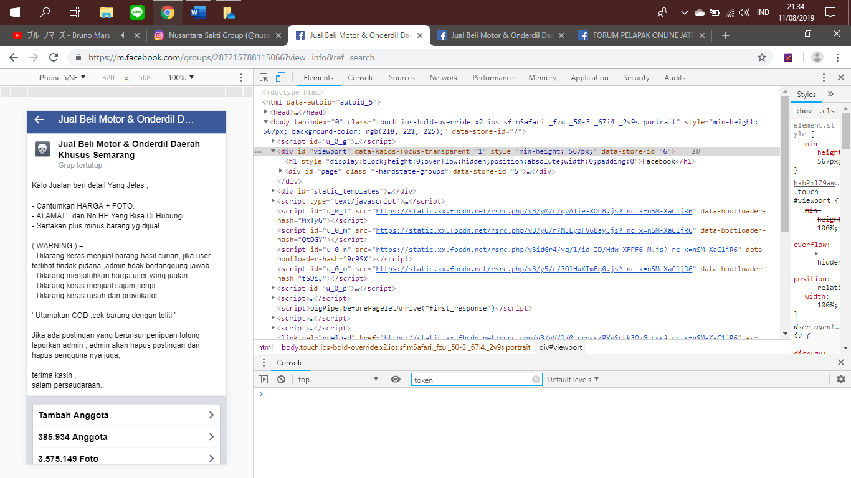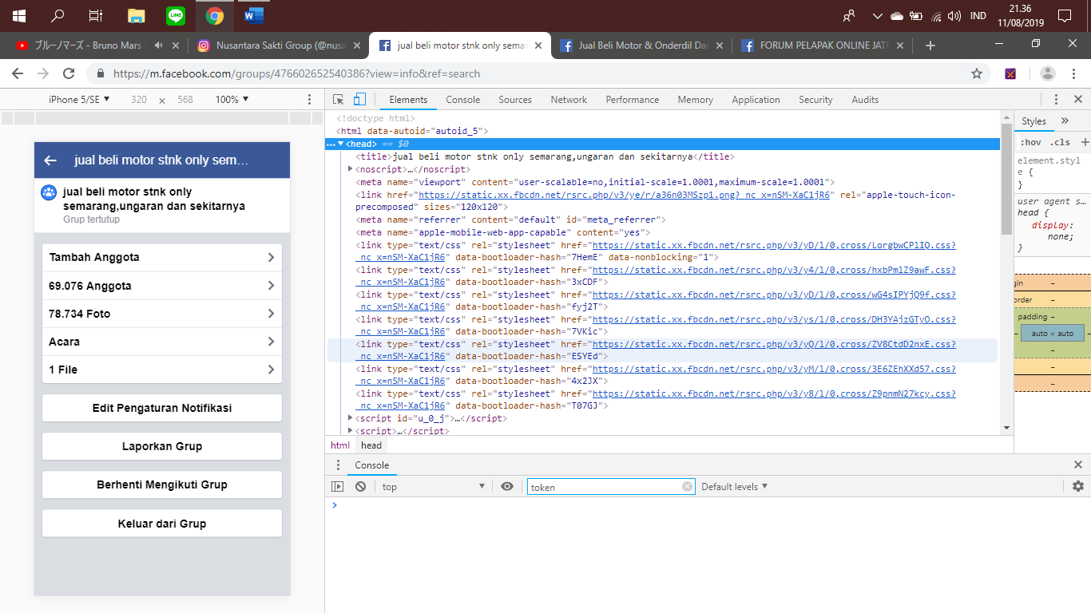

Gambar 3.1 : Grup atau komunitas jual beli motor kota semarang   
dan sekitarnya.

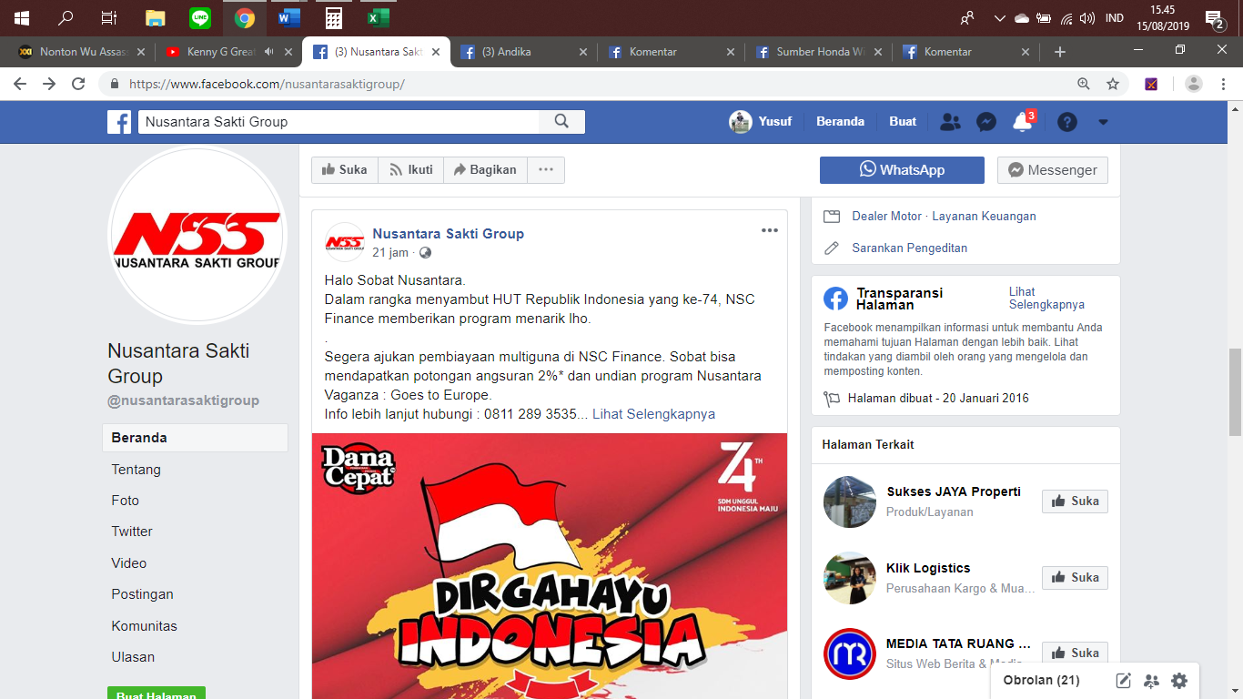

Gambar 3.1.1 : *Official Account* PT. Nusantara Sakti

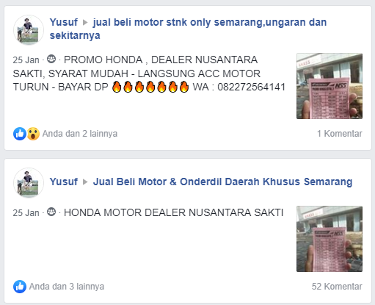

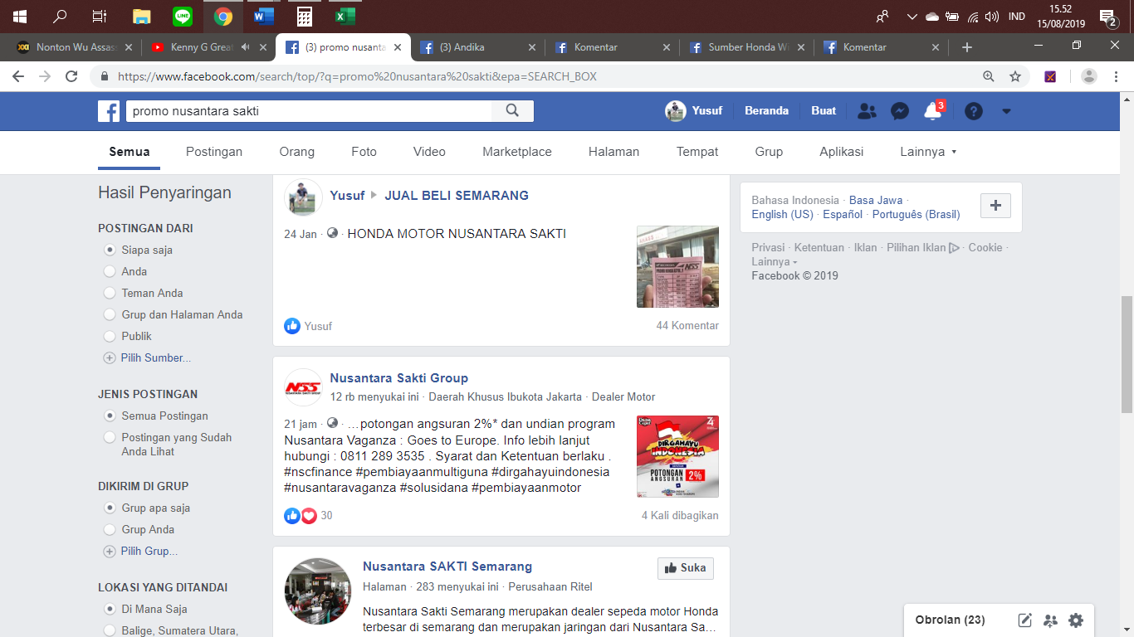

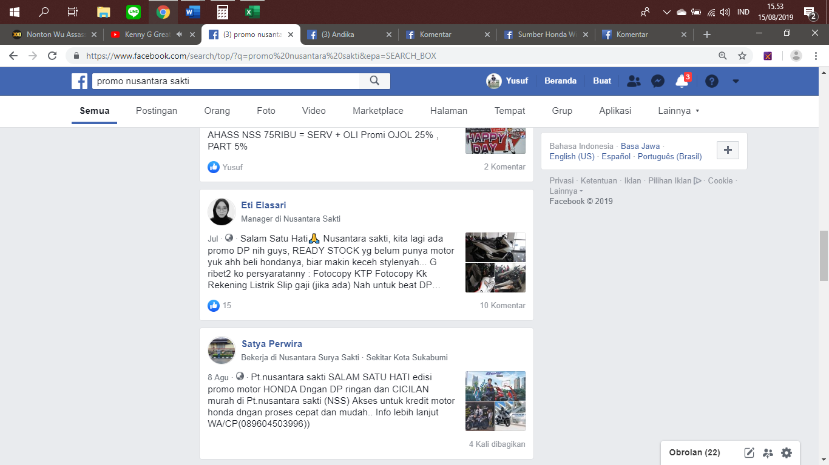

Gambar 3.1.2 : Promosi yang dilakukan di Facebook.

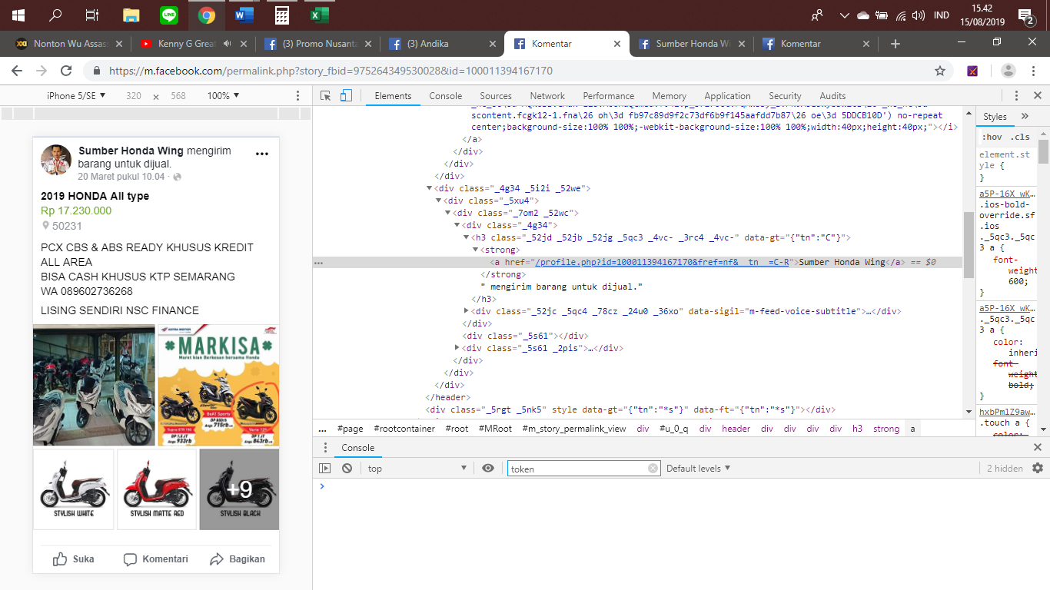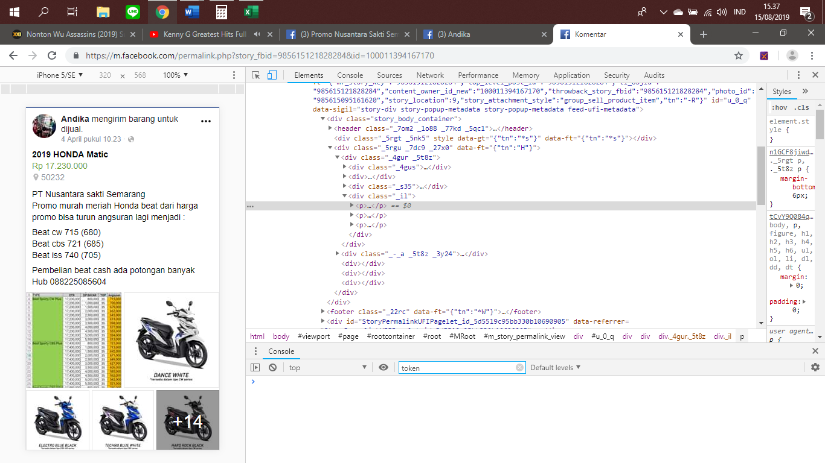

Gambar 3.1.3 : Promosi yang dilakukan di Facebook.

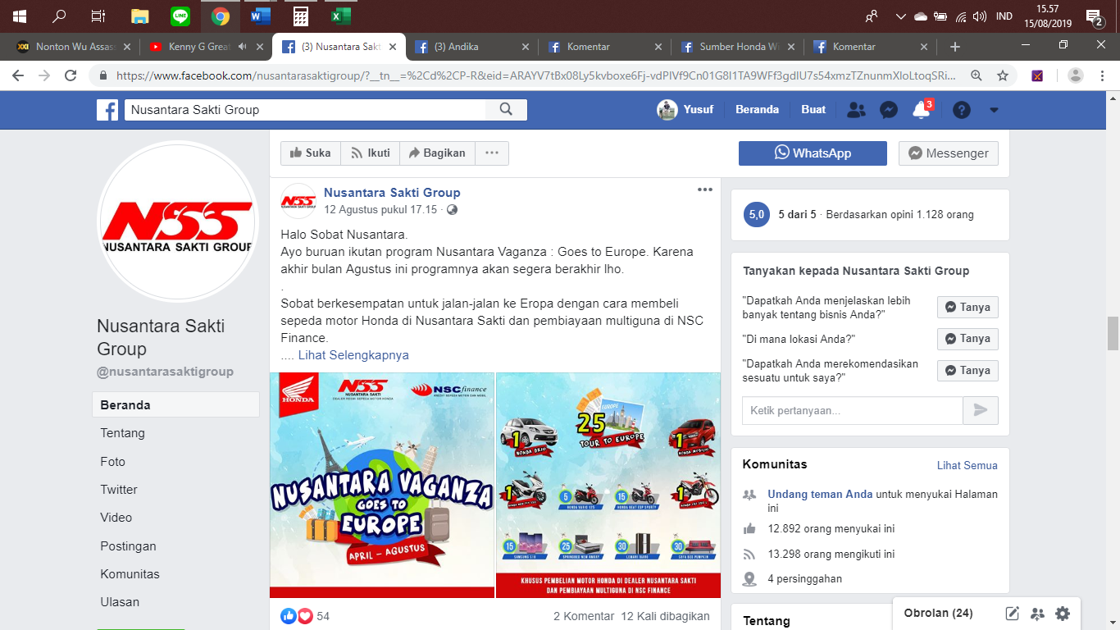

Gambar 3.1.4 : Promosi yang dilakukan di Facebook.

Banyaknya pengguna serta pengikut grup jual beli tersebut memberikan dampak positif terhadap promosi yang dilakukan. Jika dibandingkan dengan pembagian brosur, Facebook lebih efisien dan lebih efektif dalam kegiatan promosi tersebut.

* Whatsapp

Setelah dilakukan nya kegiatan promosi tersebut, maka calon konsumen yang berminat atau sekedar menanyakan produk akan menghubungi Salesman. Dengan demikian, Promosi yang dilakukan oleh salesman melalui whatsapp dapat terjadi apabila Salesman tersebut memiliki kontak calon konsumen.

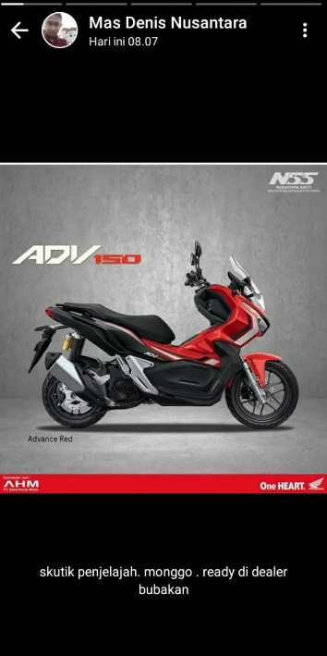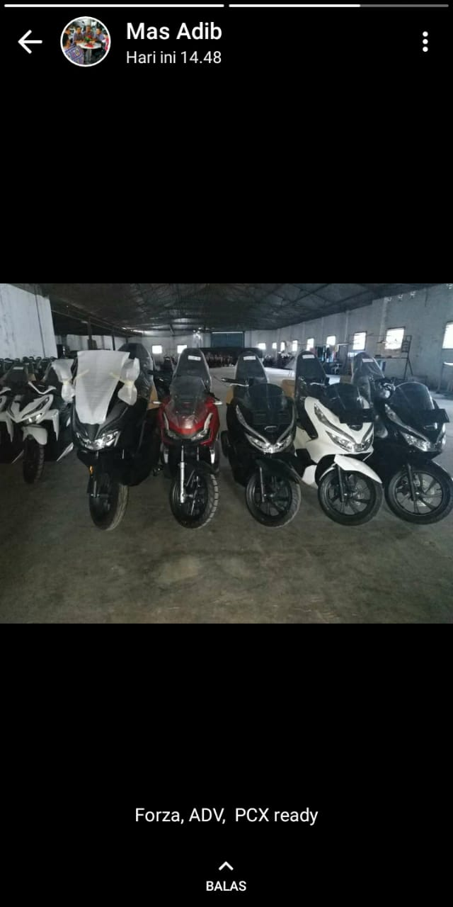

Gambar 3.2 : Promosi yang dilakukan di Whatsapp.

Tidak jarang terjadi bahwa Salesman dan calon konsumen gagal dalam melakukan transaksi. Walaupun demikian, salesman masih dapat melakukan promosi melalui *Whatsapp Story* atau status dari Salesman tersebut agar calon konsumen tetap mengetahui harga atau produk terbaru dari PT. Nusantara Sakti

* Instagram

Dalam hal ini, Instagram tidak kalah dengan Facebook sebagai platform yang paling banyak digunakan. Hanya saja pengguna Instagram lebih dominan oleh masyarakat kalangan muda. Untuk memaksimalkan promosi tersebut, maka Instagram tetap menjadi media yang tepat sebagai alat promosi.

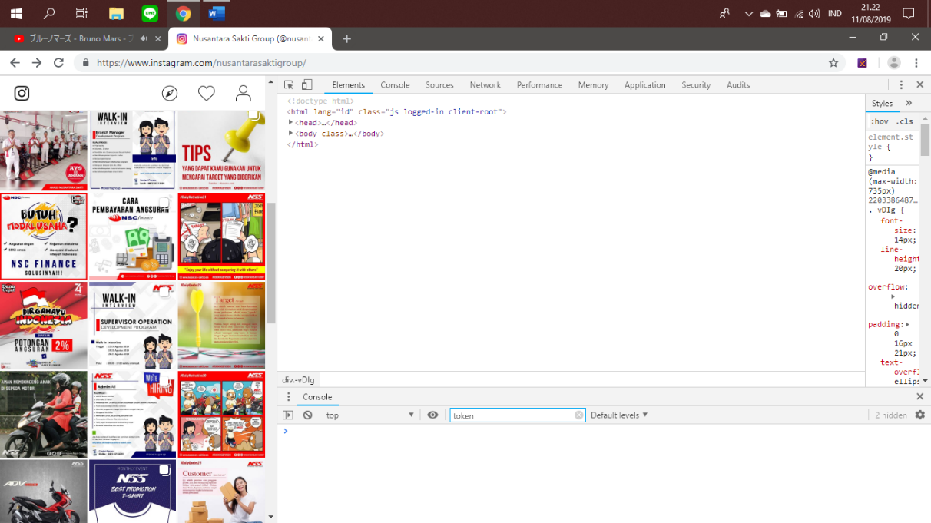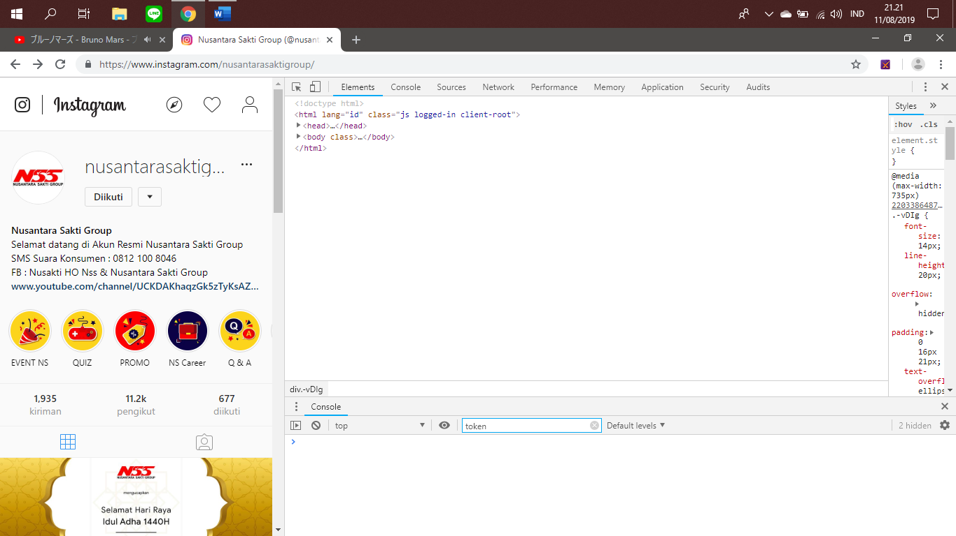

Gambar 3.4 : Promosi yang dilakukan di Instagram.

Dari tiga (3) sosial media diatas, promosi yang paling efektif adalah facebook karena cakupan nya lebih luas dibanding Whatsapp dan Instagram. Walaupun demikian, Whatsapp dan Instagram juga berperan penting pada proses penjualan. Setidaknya, salesman memiliki dua sosial media yang akan menunjang target penjualan yang telah dibebankan.

# Media Iklan Cetak

Media cetak adalah iklan yang disebarkan atau dikampanyekan melalui media cetak. Media cetak sendiri adalah media yang tertulis contohnya koran, tabloid, majalah, surat kabar dan lain sebagainya. Bisa disebut juga dengan pamflet, brosur berupa lembaran yang bisa dibaca lebih lama dibandingkan dengan poster. PT. Nusantara Sakti Semarang mencetak brosur dalam jumlah yang relatif banyak, dicetak dengan kualitas yang bagus, dan diterbitkan secara tidak berkala pada kesempatan tertentu, misalnya pada event pameran atau promo. Brosur yang berupa lembaran satu muka atau bolak balik berisikan daftar tenor sesuai uang muka, daftar harga tunai, syarat, nomor telepon salesman.

# Media Iklan Luar

Media iklan luar ruang merupakan salah satu jenis iklan yang memiliki tujuan untuk menyampaikan informasi tentang suatu produk atau layanan kepada khalayak ramai. Seperti namanya, media luar ruang diletakkan diluar ruangan agar mampu diketahui oleh berbagai masyarakat yang sedang beraktivitas. PT. Nusantara Sakti Semarang menggunakan beberapa media iklan luar yaitu :

1. Billboard

Billboard adalah bentuk promosi iklan luar ruang (outdoor advertising) dan memiliki ukuran yang cukup besar. Dalam arti yang sebenarnya billboard adalah bentuk poster dengan ukuran yang cukup besar dan diletakkan tinggi di tempat tertentu yang ramai dilalui orang. Pemasangan Billboard yang dilakukan PT. Nusantara Sakti Semarang berada di tempat yang strategis, semisalnya di jalan raya dan dibeberapa titik yang sering digunakan orang berlalu – lalang dan billboard ini sendiri memiliki masa kontrak yang sebelumnya telah disepakai oleh PT. Nusantara Sakti Semarang dengan penyedia tempat billboard. Beberapa lokasi pemasangan billboard yang dilakukan PT. Nusantara Sakti Semarang yaitu simpang lima, area javamall, area stasiun dan area mahasiswa undip peleburan.

1. Spanduk

Spanduk merupakan suatu kain rentang yang berisikan suatu berita, informasi, propaganda, dan slogan. Spanduk dimanfaatkan oleh perusahaan untuk mempromosikan kegiatan atau event yang akan/sedang diselenggarakan dan mempromosikan suatu produk yang dikeluarkan. PT. Nusantara Sakti Semarang memasang spanduk beberapa tempat strategis yang dapat dibaca oleh masyrakat sekitar dengan jelas. Beberapa tempat yang digunakan perusahaan dalam pemasangan spanduk ialah didepan dealer PT. Nusantara Sakti, sepanjang jalan tugu muda, sepanjang jalan peleburan, sepanjang jalan gajahmada, sepanjang jalan tlogosari, area Masjid Agung Jawa Tengah. Dengan dipasangnya spanduk ini maka masyarakat dapat mengetahui harga terbaru yang disediakan oleh perusahaan serta acara - acara dan event yang diselenggarakan. Perbedaan billboard dan spanduk yang digunakan tidak jauh berbeda. Hanya saja perbedaannya terletak di ukuran dan jumlah yang dicetak.

1. Pamflet

Pamflet merupakan sebuah tulisan yang berisi tentang suatu informasi yang terdiri dari tulisan termasuk gambar didalamnya. Pemasangan Pamflet PT. Nusantara Sakti Semarang ditempel di dalam dan diluar dealer, sehingga konsumen dapat melihat dengan jelas informasi yang diberikan. Di dalam pamflet sendiri PT. Nusantara Sakti Semarang menggunakan gambar motor agar lebih menarik minat orang-orang dengan pamflet yang diberikan.

1. Umbul - umbul

Menurut KBBI bendera beraneka warna yg dipasang memanjang ke atas dan meruncing pd ujungnya, dipasang untuk memeriahkan suasana serta menarik perhatian. Pemasangan umbul – umbul berada disetiap pos salesman yang telah ditentukan. Pemasangan pamflet juga berada disepanjang jalan lokasi dealer dan ketika adanya event-event besar seperti PPRT, konser, CFD dan pemasangan umbul – umbul berada di sepanjang jalan menuju tempat event tersebut.

# Mobil Box

Mobil box merupakan alat yang digunakan PT. Nusantara Sakti Semarang dalam mempromosikan produk nya. Mobil box akan dilengkapi dengan beberapa contoh produk kendaraan motor roda dua seperti Honda Beat, Vario, dan sebagainya. Penggunaan mobil box ini sangat bermanfaat bagi perusahaan karena akan menarik perhatian konsumen dan membantu konsumen mengetahui secara langsung model produk yang ditawarkan tanpa harus ke dealer nya langsung. Penempatan mobil box yang dilakukan PT. Nusantara Sakti Semarang dilakukan secara bergantian setiap hari pada pos yang dijaga oleh salesman.

# Hubungan Masyarakat

Menurut Kotler dan Keller (2008, p.276-p.277), perusahaan tidak hanya berhubungan secara konstruktif dengan pelanggan, pemasok dan penyalur. Melainkan juga harus berhubungan dengan sejumlah besar masyarakat yang berkepentingan. Masyarakat (*public*) adalah setiap kelompok yang memiliki kepentingan dalam atau pengaruh terhadap kemampuan suatu perusahaan mencapai tujuannya saat ini atau pada masa mendatang. Hubunga masyarakat (*public relations*) meliputi berbagai program yang dirancang untuk mempromosika atau melindungi citra perusahaan atau masing – masing produknya.

Kegiatan hubungan masyarakat yang dilaksanakan PT. Nusantara Sakti Semarang yaitu sebagai berikut :

# Bekerja sama dengan Supermarket

Supermarket merupakan toko swalayan yang menjual segala kebutuhan sehari – hari. Dalam hal ini PT. Nusantara Sakti bekerja sama dengan salah satu Supermarket terbesar di Indonesia yaitu Giant Supermarket. Giant adalah jaringan toko swalayan yang memiliki banyak cabang di Indonesia. Giant juga memiliki supermarket atau pasar swalayan yang menjual kebutuhan sandang, barang kebutuhan hidup dan sehari-hari. Dengan kelengkapan produk yang disediakan Giant tersebut, masyarakat akan lebih memilih Giant. Hal tersebut menjadikan PT. Nusantara Sakti Semarang menggunakan tempat Giant sebagai wadah memperkenalkan produk mereka.

# CSR (*Corporate Social Responsibility*)

Menurut Carroll (2011) CSR adalah bentuk kepedulian perusahan terhadap masyarakat sekitar, meliputi beberapa aspek yaitu aspek ekonomi, hukum, etika serta kontribusi pada isu social. Dari konsep yang telah dikemukan diatas menunjukan bahwa setiap perusahaan dalam melaksanakan kegiatan CSR, harus melihat beberapa aspek yang bersifat memberikan kontribusi dalam kepedulian sosial.

Pada PT. Nusantara Sakti Semarang menggelar Showroom Event yang bekerjasama dengan PMI Semarang. Acara ini terbuka untuk umum dan karyawan PT. Nusantara Sakti Semarang. Selain itu, juga diselenggarakan acara donor darah dan cek kesehatan gratis di showroom Honda Nusantara Sakti Semarang. Kegiatan sosial ini merupakan bukti nyata dan komitmen PT. Nusantara Sakti Semarang dalam peduli terhadap sesama. Bagi yang mendonorkan darah akan mendapat potongan spesial, baik service sepeda motor dan juga pembelian spareparts. Dengan adanya kegiatan ini, diharapkan pelanggan PT. Nusantara Sakti Semarang merespon baik adanya kegiatan ini, dan meminta agar kegiatan ini bisa diadakan secara berkelanjutan. Dan diharapkan juga dapat memberikan dampak positif terhadap perkembangan bisnis Honda nantinya. Perusahaan juga akan medapat *feedback* postif karena pelanggan akan ingat PT. Nusantara Sakti Semarang jika ingin melakukan pembelian sepeda motor Honda.

# Promosi Penjualan

Promosi penjualan merupakan salah satu alat komunikasi pemasaran yang bertujuan untuk mempengaruhi, mendorong dan menarik hati konsumen agar melakukan pembelian produk pada suatu perusahaan. Promosi penjualan yang dilakukan setiap perusahaan biasanya memiliki periode tertentu dan masuk dalam kategori jangka pendek.

Menurut Tjiptono (2008 : 229 ) definisi promosi penjualan adalah promosi penjualan adalah “Bentuk persuasi langsung melalui pengunaan berbagai insentif yang dapat diatur untuk merangsang pembelian produk dengan segara atau meningkatkan jumlah barang yang dibeli oleh pelanggan.”

Sedangkan menurut Djasalim Saladin (2007:136) “Promosi penjualan adalah kegiatan penjualan yang bersifat jangka pendek dan tidak dilakukan secara berulang serta tidak rutin, yang ditujukan untuk mendorong lebih kuat mempercepat respon pasar yang berbeda”.

Dalam menarik, mendorong dan mempengaruhi konsumen, berikut adalah beberapa program yang telah dilakukan oleh PT. Nusantara Sakti Semarang yaitu :

# *Door Prize*

Umumnya *doorprize* dibagikan dengan cara mengundi tiket, dimana tiket ini didapat dengan cara terbatas, itu dibagikan gratis untuk kalangan tertentu atau dijual. Jumlah *doorpize* umumnya terbatas, sehingga harus diundi dan penetuan akan diundi secara langsung.

Pada PT. Nusantara Sakti Semarang, tiket doorprize diberikan kepada setiap konsumen baru yang membeli produk Honda Vario berpeluang mendapat hadiah Honda type PCX 150cc. *Doorprize* ini akan diundi setiap bulan nya sesuai dengan data yang telah diberikan oleh salesman. Dengan adanya program ini, peningkatan angka penjualan pada produk Vario diharapkan akan meningkat.

# Potongan Harga (*Discount*)

Menurut Assauri (2009:49) mengatakan bahwa *discount* merupakan potongan harga yang ada, dimana pengurangan tersebut dapat berbentuk tunai atau berupa potongan yang lain. Sedangkan menurut Sutisna (2003:302) *Discount* adalah potongan harga atau pengurangan harga produk dari harga normal dalam periode tertentu.

Berdasarkan teori yang telah dikemukan diatas, dapat disimpulkan bahwa *discount* adalah potongan harga yang berbentuk tunai maupun berupa potongan lain dalam jangka waktu tertentu.

Potongan harga yang diberikan oleh PT. Nusantara Sakti Semarang adalah berupa discount *down-payment* dan pemotongan tenor. Hal ini diakibatkan oleh konsumen yang tidak sedikit jumlahnya mengeluh akan harga atau tenor yang dibebankan kepada calon konsumen. Maka, PT. Nusantara Sakti Semarang memberikan potongan harga agar calon konsumen tidak berpaling ke dealer yang lain.

# Pameran Parkir Riding Test (PPRT).

Pameran Parkir Riding Test (PPRT) adalah serangkaian event yang dilaksanakan oleh dealer resmi sepeda motor motor Honda, PT. Nusantara Sakti Semarang dalam memberikan promo produk motor Honda yang menarik. Biasanya, PPRT akan dilaksanakan setiap sekali sebulan atau setiap dua bulan sekali. Dengan adanya PPRT ini, kegiatan promosi terlaksana semakin efektif dan efisien mengingat volume penjualan mencapai target yang telah ditentukan.

1. *Back To School*

Promo *Back To Scool* dilakukan sewaktu liburan telah habis. Promo tersebut dikhususkan untuk pelajar maupun mahasiswa, yang penjamin nya tetaplah orang tua. Promo tersebut memiliki perbedaan uang muka dan angsuran berkisar Rp. 80.000 – Rp. 100.000.

* **Data hasil wawancara**

Transkip wawancara mengenai kegiatan promosi yang telah dijabarkan diatas dengan Bapak M. Adib Lutfi (TL Marketing), dan Denis Setyawan (Salesman).

1. Bagaimana menurut Bapak tentang pentingnya promosi dalam meningkatkan volume penjualan pada PT. Nusantara Sakti ?

“ Promosi adalah hal yang sangat penting bagi setiap perusahaan karena promosi tersebut adalah alat tempur dalam bersaing dengan perusahaan lain. Semakin menarik promosi yang akan perusahaan lakukan, maka semakin dekat pula perusahaan tersebut dengan calon konsumen nya. Apabila tidak berujung pada transaksi, promosi masih tetap sangat berguna, misalnya PT. Nusantara Sakti adalah perusahaan ritel motor Honda, maka mindset calon konsumen terhadap produk motor akan tertuju kepada PT. Nusantara Sakti, dengan catatan perusahaan tersebut harus maksimal dalam melaksanakan promosi nya. “

1. Apakah kegiatan promosi yang telah dilakukan PT. Nusantara Sakti ?

“ Promosi yang telah dilakukan PT. Nusantara Sakti beragam-ragam. Mulai dari media sosial misalnya Instagram, Whatsapp dsb, media cetak seperti brosur, media iklan luar seperti pamflet, spanduk, billboard dsb, hubungan masyarakat serta promo potongan harga telah dilakukan. “

1. Bagaimana penyusunan strategi kegiatan promosi yang akan dilakukan PT. Nusantara Sakti ?

“ Strategi promosi yang dilakukan berdasarkan hasil evaluasi kekurangan dan kelebihan kegiatan promosi tersebut. Penetapan harga juga sudah ditentukan oleh pihak Honda berdasarkan masing-masing daerah dan diawasi OJK. Strategi yang terpenting adalah penempatan lokasi yang akan dilaksanakan nya promosi. PT. Nusantara Sakti sudah lama berdiri sehingga penempatan lokasi promosi lebih akurat berdasarkan pengalaman yang telah dilalui selama ini. Pelayanan juga tidak kalah penting dalam strategi ini sebab akan sia sia penempatan lokasi yang strategis apabila SDM yang ditempatkan tidak memberikan pelayanan terbaik pada konsumen. “

1. Apakah kekurangan dan kelebihan kegiatan promosi yang telah dilakukan PT. Nusantara Sakti ?

“ Semakin intens nya kegiatan promosi, maka penjualan yang didapat berpotensi tinggi tetapi dana yang dikeluarkan juga semakin besar. Keseimbangan antara promosi maupun penjualan terkadang tidak sesuai pada beberapa titik lokasi promosi.”

1. Siapa yang terlibat dalam pelaksanaan kegiatan promosi PT. Nusantara Sakti ?

“ Seluruh divisi marketing PT. Nusantara Sakti.”

1. Apakah PT. Nusantara Sakti memiliki masa dimana promosi tersebut ditingkatkan ataupun diturunkan intensitas nya ?

“ Tentu, misalnya penyebaran brosur yang dilakukan salesman perusahaan. Apabila telah memenuhi target perusahaan (>85%) maka salesman dapat mengurangi brosur nya karena stok yang disediakan juga akan disiapkan dalam periode berikutnya.

1. Apakah hambatan yang dialami dalam pelaksanaan kegiatan promosi tersebut ?

“Hambatan dalam media cetak seperti kuantitas penyetakan brosur, *personal selling* yang dilakukan tidak selalu diterima, dana yang dikeluarkan cukup besar. “

Dalam kegiatan pemasaran yang sangat kompleks dan saling berkaitan antara satu dengan yang lainnya, seperti promosi dan penjualan hendaknya dikelola dengan baik untuk mencapai tujuan perusahaan. Tujuan perusahaan itu sendiri adalah meraih keuntungan atau laba sehingga perputaran kas perusahaan berjalan dengan baik. Promosi merupakan kegiatan untuk meningkatkan volume penjualan, juga sebagai strategi dalam menjangkau konsumen. Sedangkan penjualan merupakan pemindahan barang dan jasa yang dilakukan oleh penjual. Dua elemen ini saling berkaitan dan berjalan searah hingga tercapainya tujuan perusahaan. Perusahaan yang ingin mempercepat proses peningkatan volume penjualan akan melakukan kegiatan promosi secara efektif dan efisien melalui iklan, *personal selling*, dan hubungan masyarakat. Apabila volume penjualan yang dicapai melebihi batas target yang telah ditentukan, maka perusahaan menurunkan intenitas kegiatan promosi atau sekedar mempertahankannya.

Pada PT. Nusantara Sakti Semarang, periode (*dalam bulan) apabila tingkat penjualan diatas >85% maka perusahaan akan menurunkan intenistas nya dalam melakukan kegiatan promosi. Hal ini biasanya terjadi diakhir bulan maupun dipertengahan bulan apabila potongan harga yang diberikan dapat memuaskan konsumen.

# Hambatan dalam Pelaksanaan Kegiatan Promosi Pada PT. Nusantara Sakti Semarang

Setiap perusahaan yang telah menyusun strategi promosi secara matang tidak menutup kemungkinan bahwa kendala selalu ada. Berdasarkan hasil wawancara serta observasi yang telah dilakukan penulis, PT. Nusantara Sakti Semarang memiliki beberapa kendala atau hambatan dalam melaksakan kegiatan promosi nya dalam meningkatkan volume penjualan, diantara nya ialah :

1. Periklanan

Dalam melakukan promosi atau pengenalan produk serta daftar harga, PT. Nusantara Sakti Semarang selalu memproduksi brosur dalam jumlah yang banyak dan diberikan kepada calon konsumen. Brosur akan di desain setiap pembaharuan harga produk. Namun dibeberapa kesempatan, brosur lama yang dicetak masih tersedia. Sehingga, brosur yang kurang *update* atau tidak diperbaharui akan menyulitkan atau membingungkan konsumen dengan harga terbaru yang ditetapkan oleh PT. Nusantara Sakti.

Hal tersebut akan menyebabkan calon konsumen batal melakukan pembelian. Tidak hanya brosur, penempatan billbord dan pamflet kurang efektif karena ditempatkan pada satu kawasan dalam jumlah yang sangat banyak dan biaya yang dikeluarkan juga tidak sedikit mengingat biaya sewa yang dikeluarkan dan sulitnya ijin dari dinas pajak setempat.

1. *Personal Selling*

Dalam melakukan *personal selling*, masalah – masalah yang dihadapi oleh PT. Nusantara Sakti Semarang ialah :

1. Kurangnya respon positif dari calon konsumen ketika sedang ditawarkan brosur dan pengenalan produk.
2. Kurang lengkapnya persyaratan pembelian sistem kredit seperti *fotocopy* KTP, KK serta dokumen pendukung lainnya.
3. Kurangnya training yang dilakukan oleh PT. Nusantara Sakti terhadapa tenaga pemasar atau salesman sehingga *skill* yang dimiliki kurang profesional dalam menawarkan produk perusahaan.
4. Penggunaan bahasa daerah terhadap tenaga pemasar atau salesman yang bukan berasal dari daerah Jawa Tengah.
5. Promosi Penjualan

Masalah yang dihadapi oleh PT. Nusantara Sakti Semarang dalam melakukan promosi penjualan ialah :

1. Besarnya biaya sewa yang dikeluarkan dalam menyewa tempat atau tenda yang digunakan sebagai sarana salesman dalam memasarkan produk PT. Nusantara Sakti Semarang.
2. Beberapa kesempatan, promosi penjualan hanya dilakukan hanya dalam jangka waktu yang relatif cepat. Sehingga seluruh lapisan masyarakat kawasan tersebut terbatas dalam mendapatkan informasi produk PT. Nusantara Sakti Semarang.
3. Promosi penjualan yang dilakukan oleh salesman PT. Nusantara Sakti Semarang terbilang cukup membosankan dan penempatan kawasan promosi yang kurang strategis dan intens pelaksanaannya.
4. Kurangnya contoh produk yang dibawa ketika melakukan promosi penjualan sehingga kompetitor lebih unggul dalam hal ini.

# Cara Mengatasi Hambatan Yang Berkaitan Dengan Pelaksaan Kegiatan Promosi Pada PT. Nusantara Sakti Semarang

Dalam menghadapi hambatan – hambatan yang dialami oleh PT. Nusantara Sakti Semarang, berikut beberapa usaha yang harus dilakukan perusahaan :

1. Pembuatan brosur harus dibatasi dan ditentukan kapasitasnya terhadap tenaga pemasar. Hal ini akan menghemat dana yang keluar terhadap brosur yang diproduksi. Brosur yang diproduksi berlebihan mengakibatkan sulitnya brosur tersebut habis, dan apabila tenaga pemasar kehabisan brosur terbaru, maka brosur yang lama akan diambil dan dibagikan kepada calon konsumen. Hal ini yang akan menyebabkan kebingunan di benak calon konsumen dan tidak menutup kemungkinan melakukan pembelian di dealer lain.
2. Penempatan billbord dan pamflet lebih strategis akan meningkatkan pengenalan calon konsumen terhadap harga dan produk terbaru dari perusahaan. Pemasangan billbord dan pamflet yang tidak berlebihan ditempat yang berdekatan, akan lebih baik dibanding pemasangan yang dilakukan yang hanya berjarak 2-3 meter.
3. Pembekalan atau training terhadap salesman baru terhadap sistem penjualan dan *product knowlegde* lebih diutamakan. Hal ini sangat menyulitkan salesman baru dalam menjalankan tugas nya karena pembekalan yang kurang dari PT. Nusantara Sakti Semarang. Hal ini juga menyebabkan komunikasi yang berputar - putar antara salesman baru dengan lama mengenai cara mengatasi calon konsumen yang sedang bertanya.
4. Kurang lengkap nya persyaratan yang diberikan oleh calon konsumen mengakibatkan sulitnya dilakukan pengecekan standar konsumen yang dapat melakukan pembelian. Dengan demikian, masalah ini hanya dapat diatasi oleh salesman yang bersangkutan untuk melakukan follow – up secara intens tanpa mengganggu kenyaman calon konsumen.
5. Biaya Sewa yang mahal seharusnya dimanfaatkan oleh salesman dalam melaksanakan promosi penjualan. Memanfaatkan waktu dan dilakukan secara intens dalam menyebarkan brosur, akan membayar biaya sewa yang telah dikeluarkan oleh perusahaan. Yang dimaksud membayar biaya sewa ialah salesman memanfaatkan waktu yang diberikan dalam melakukan kegiatan promosi sehingga angka pengajuan *cash/credit* mengalami peningkatan.
6. Promosi yang dilakukan salesman cenderung membosan. Hal ini dapat diatasi oleh perusahaan dengan cara memberikan maskot PT. Nusantara Sakti Semarang. Disertai dengan lagu yang volume suara nya menyesuaikan dengan kawasan setempat sehingga mengundang masyarakat untuk lebih tertarik datang ke pos – pos salesman tersebut.

Pembuatan maskot ini tentu akan membutuhkan biaya yang tidak sedikit, sehingga PT. Nusantara Sakti Semarang memberikan anggaran yang lebih besar terhadap promosi penjualan karena kegiatan ini memiliki peran krusial dalam meningkatkan volume penjualan.

1. Kurangnya contoh produk yang dibawa ketika melakukan promosi penjualan sehingga kompetitor lebih unggul dalam hal ini. Maka PT. Nusantara Sakti Semarang harus membawa beberapa contoh produk yang akan dipromosikan sehingga calon konsumen tidak merasa bosan hanya meminta brosur kepada salesman, melainkan dapat melihat contoh produk tanpa harus pergi ke dealer resmi.

# 

# BAB IV PENUTUP

# Kesimpulan

Berdasarkan uraian dan analisis yang telah disampaikan dari bab – bab sebelumnya, maka kesimpulan dari hasil penelitian yang berjudul “Strategi Promosi Dalam Meningkatkan Volume Penjualan PT. Nusantara Sakti Semarang” sebagai berikut :

1. Kegiatan yang telah dilakukan PT. Nusantara Sakti Semarang ialah *personal selling*, promosi penjualan dan hubungan masyarakat. *Personal selling* dilakukan dengan cara presentasi *door to door* atau ditempat yang akan di *follow up* oleh tenaga pemasar. Kegiatan promosi ini juga dilakukan melalui periklanan media sosial, media cetak dan media elektronik, hubungan masyarakat, CSR, PPRT dan promosi penjualan yang memberikan potongan harga.
2. Strategi yang dilakukan dalam promosi penjualan nya ialah pemberian potongan harga, potongan tenor, pengadaan *doorprize,* pengadaan kegiatan Pameran Parkir Riding Test (PPRT) dimana pada acara tersebut potongan harga, potongan tenor akan semakin menarik.
3. Penggunaan sosial media sangat efektif maupun efisien dalam menarik konsumen. Tidak hanya mudah digunakan, promosi melalui sosial media juga tidak memakan biaya besar. Facebook, Instagram, dan Whatsapp tentu memiliki jumlah jangkauan yang berbeda-beda. Dalam hal ini, Facebook ialah platform yang memiliki jangkauan lebih luas sehingga promosi yang dilakukan difacebook lebih efektif.
4. Hambatan yang dialami oleh PT. Nusantara Sakti Semarang ialah promosi penjualan PT. Nusantara Sakti Semarang terbilang cukup membosankan dan penempatan kawasan promosi yang kurang strategis dan intens pelaksanaannya. Training karyawan baru yang minim, sehingga sulit terciptanya jiwa profesional.
5. Dalam meminimalisir dan mengatasi hambatan yang timbul, PT. Nusantara Sakti Semarang melakukan evaluasi kinerja salesman maupun keseluruhan karyawan setiap *brifieng* pagi.

# Saran

Berdasarkan pembahasan bab – bab diatas serta kesimpulan yang telah dipaparkan, maka saran yang dapat disampaikan adalah

1. Saran yang berhubungan dengan *personal selling* ialah PT. Nusantara Sakti Semarang sebaiknya memberikan training kepada salesman baru, dapat berupa pengenalan produk serta prosedur penjualan yang digunakan.
2. Strategi Promosi dapat dilakukan dengan cara membangun rasa pertemanan, persahabatan dengan konsumen. Karena dengan cara tersebut, loyalitas konsumen akan meningkat dibanding pengadaan pamflet, billbord dan sebagainya. Konsumen yang telah melihat billboard, pamflet, brosur, dsb cenderung tidak memberikan *action,* sehingga banyak dana yang dihamburkan. Marketing Budget akan lebih efektif dan lebih optimal. Strategi promosi yang paling efektif bukanlah dari promosi nya melainkan dari refrensi nya.
3. Dalam melakukan periklanan, PT. Nusantara Sakti Semarang sebaiknya lebih spesifik lagi dalam memilih lokasi pemasangan iklan produk. Melakukan periklanan dengan hemat tetapi dengan hasil yang tepat sasaran. Begitu pula iklan yang dicetak seperti brosur, sebaiknya diproduksi tidak berlebihan setiap periode event nya. Hal ini mengakibatkan kesulitan salesman dalam melakukan negoisasi apabila brosur yang diberikan adalah harga lama.
4. Untuk meminimalisir atau mengatasi hambatan yang telah ditemukan, maka PT. Nusantara Sakti Semarang perlu melakukan perbaikan aturan perusahaan yang berkaitan dengan promosi penjualan. Salesman yang melakukan promosi penjualan diwajibkan melaksanakan kegiatan tersebut dalam rentan waktu yang lebih lama, guna memaksimalkan informasi yang diberikan kepada masyarakat.
5. Strategi promosi seperti *personal selling*, periklanan, hubungan masyarakat, dan promosi penjualan dibuat kian menarik. Semisalnya ikut memeriahkan acara konser, menggunakan 3-4 contoh produk dan maskot dalam mempromosikan produk, dan menggandeng seseorang ternama dikawasan tersebut semialnya Youtuber dan sebagainya. Hal ini akan manaikkan popularitas PT. Nusantara Sakti Semarang terhadap *mindset* konsumen terhadap produk Honda.

# 

# DAFTAR PUSTAKA

Kotler, Kotler. 2001. *Prinsip – prinsip Pemasaran.* Erlangga : Jakarta

Kotler, Armstrong. 2003. *Dasar – Dasar Pemasaran.* Indeks : Jakarta

Kotler, Armstrong. 2008. *Prinsip – Prinsip Pemasaran*. Erlangga : Jakarta

Kotler, Kotler. 2009. *Manajemen Pemasaran..* Erlangga : Jakarta

Swastha, Irawan. 2003*. Manajemen Pemasaran Modern*. Liberty Yogyakarta : Yogyakarta

Swastha, Basu. 2009. *Azas – azas Marketing*. Liberty Offset : Yogyakarta

Umi Narimawati. 2008. *Metodologi Penelitian Kualitatif dan Kuantitatif, Teori dan Aplikasi*. Bandung: Agung Media

Wells, William, Jhon Burnett. 2003. *Advertising, Principles and Practice, Edisi 6*. New Jersey: Pearson Education.

Sumber: www.astra-honda.com/ (diakses tanggal 12 April 2019, pukul 11.00)

Sumber: <http://www.nusantara-sakti.com/> (diakses tanggal 18 April 2019, pukul 17:00)

# 

# LAMPIRAN

# 

(Gambar 4.1 : Kegiatan *Brifieng* pagi seluruh pegawai PT. Nusantara Sakti Semarang )

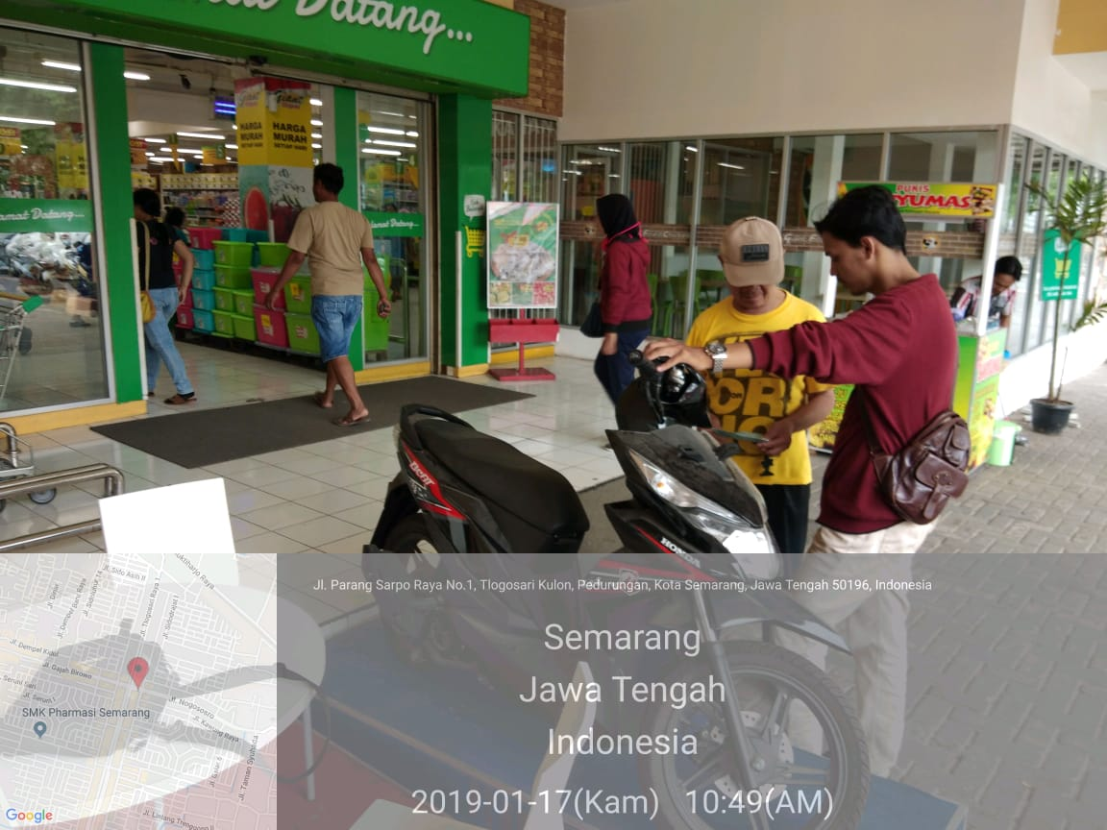

(Gambar 4.2 : Kegiatan *Kanvasing* PT. Nusantara Sakti Semarang di Supermarket Giant Tlogosari)

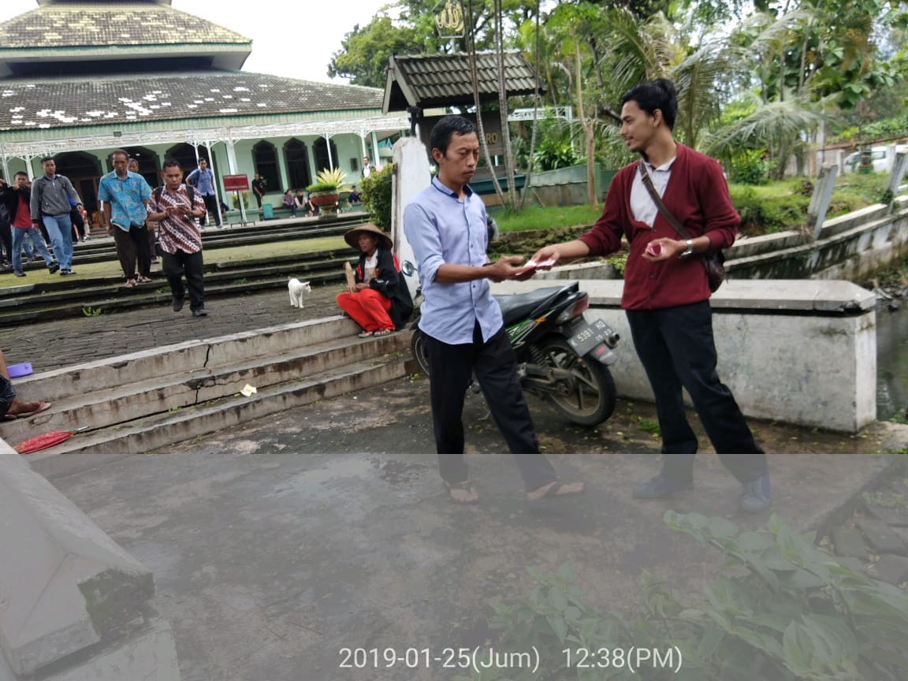

(Gambar 4.3 : Kegiatan *Kanvasing* PT. Nusantara Sakti Semarang setelah ibadah Sholat Jum’at)

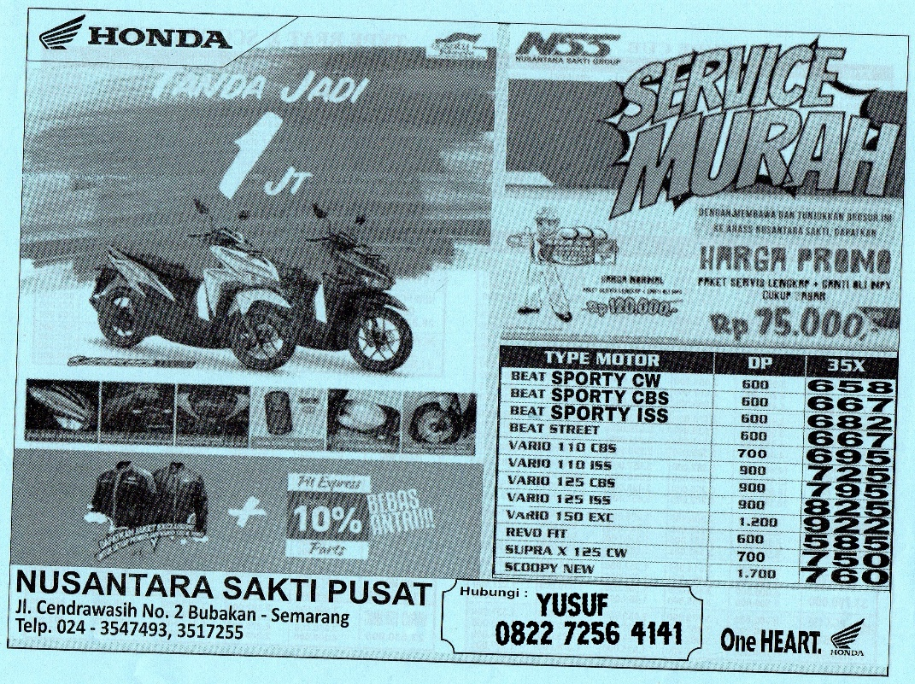

(Gambar 4.4 : Contoh Brosur yang dicetak oleh PT. Nusantara Sakti Semarang)

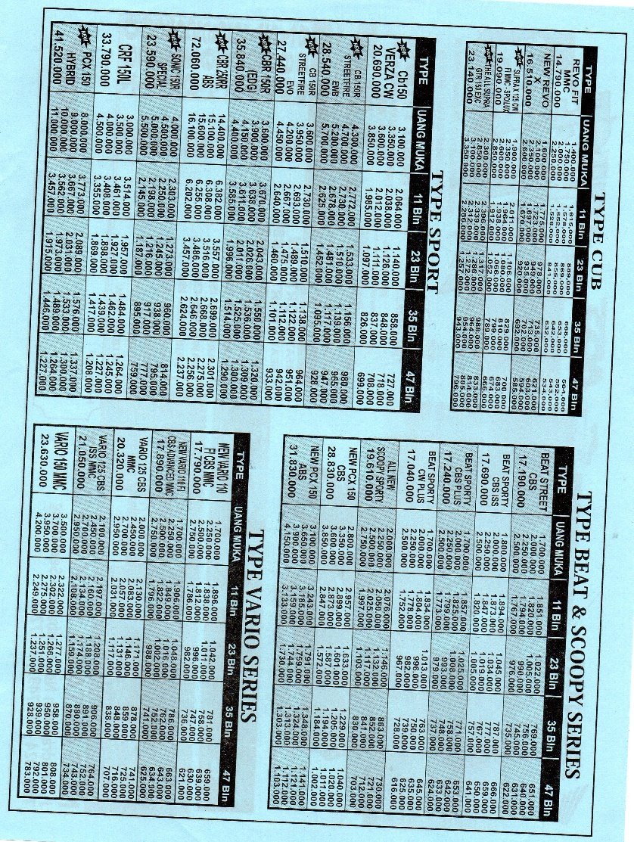

(Gambar 4.5 : Contoh Brosur beserta daftar hargayang dicetak oleh PT. Nusantara Sakti Semarang)

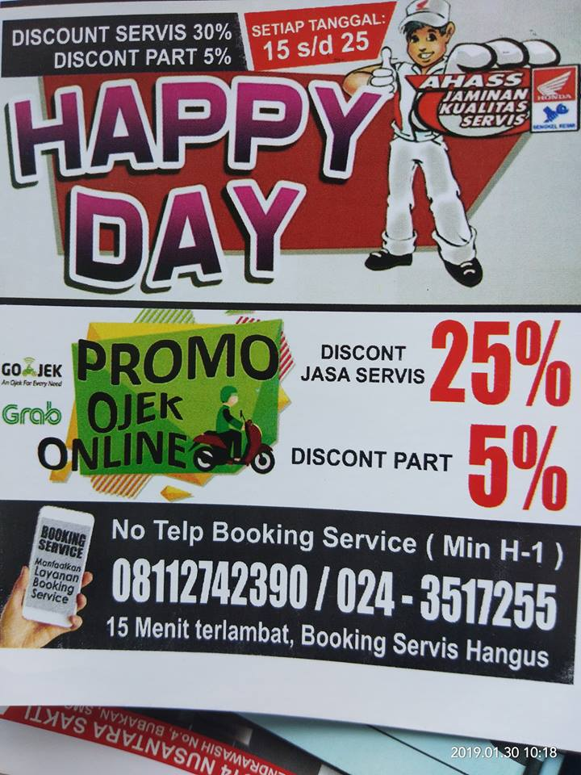

(Gambar 4.6 : Brosur yang menampilkan promo service motor bagi para ojek online maupun konsumen PT. Nusantara Sakti Semarang)

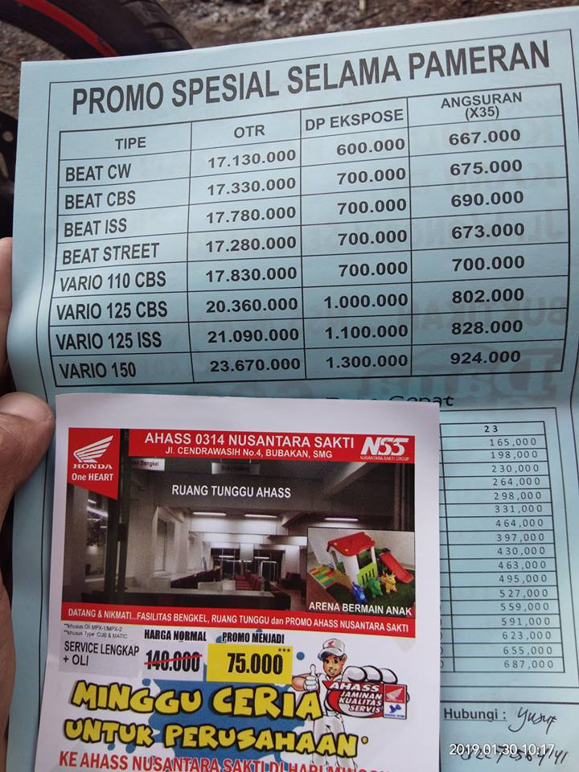

(Gambar 4.7 : Brosur promo selama PPRT yang dicetak oleh PT. Nusantara Sakti Semarang)

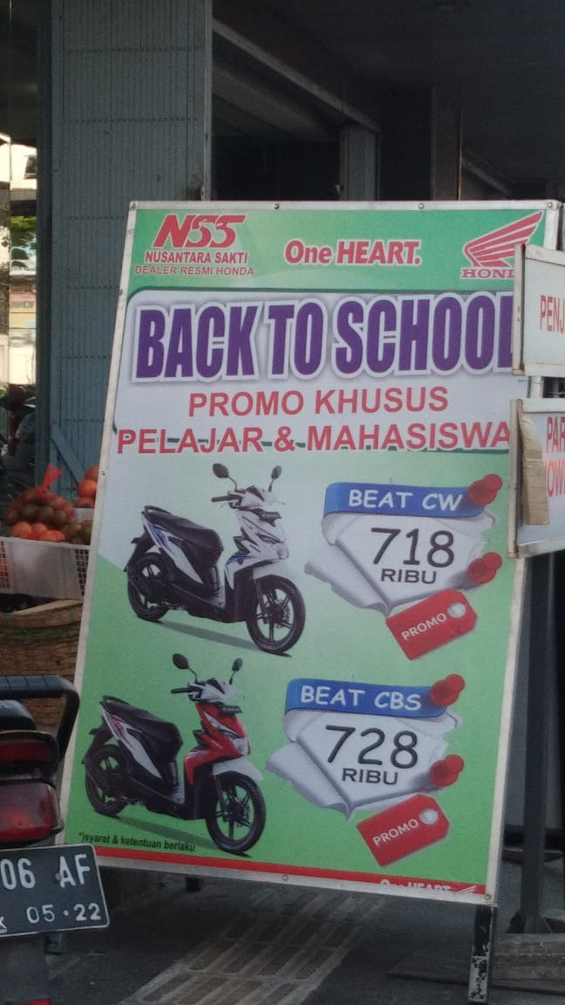

(Gambar 4.8 : Banner promo *Back To School* yang dicetak oleh PT. Nusantara Sakti Semarang)

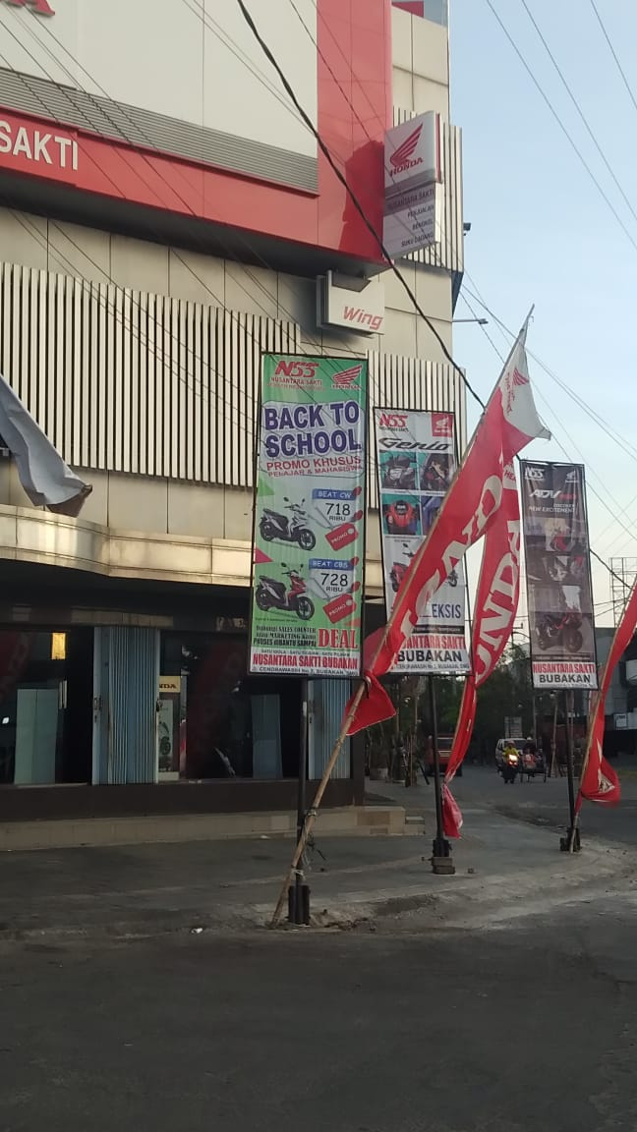

(Gambar 4.9 : Umbul-umbul yang dipasang di depan PT. Nusantara Sakti Semarang)

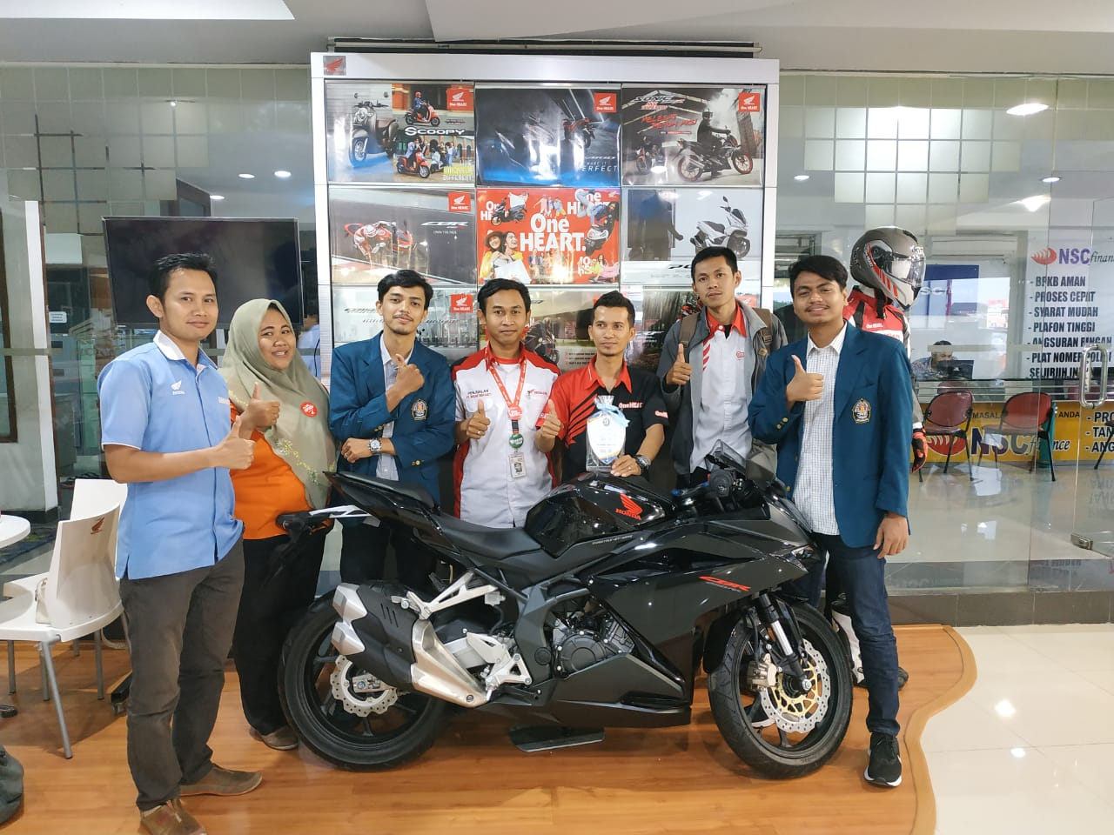

(Gambar 4.10 : Foto bersama dengan tim Marketing PT. Nusantara Sakti Semarang)